Лекція 1
Якісні вимоги до природного каменю
Породи, які призначені для виготовлення облицювальних виробів, підрозділяються на дві групи: каміння для внутрішнього і зовнішнього облицювання. До порід, що застосовуються для зовнішнього облицювання, застосовуються підвищені вимоги до міцності, опору до стирання, стійкості проти різних факторів корозії, довговічності.
До каміння, що застосовується для внутрішнього застосування, застосовують менш жорсткі вимоги по вищевказаним характеристикам.
До блоків природного каміння для виготовлення облицювальних виробів згідно з ДСТУ Б.В.2.7 –59-97 застосовують вимоги по розмірності, монолітності, фізико-механічним властивостям і декоративності.
В залежності від виду гірської породи блоки за об’ємом поділяються на 5 груп.
Таблиця 1.1
Наймену-вання показника | Групи
Наймену-вання показника | І | ІІ | ІІІ | ІV | V | VI
Об'єм блока, м3 | Понад  5,0 | Понад  3,5 до 5,0 | Понад  2,0 до 3,5 | Понад  1,0 до 2,0 | Понад  0,7 до 1,0 | Понад  0,01 до 0,7

За своєю формою блоки з природного каміння для виготовлення облицювальних виробів повинні бути близькими до прямокутного паралелепіпеду, при цьому відхилення від прямого кута двох суміжних граней на всю висоту для пиляних блоків всіх груп допускається не більше 80 мм, а для колотих блоків всіх груп – не більше 150 мм.
Контроль якості каміння. Переробка блоків – досить клопіткий та трудомісткий процес. Приховані дефекти і порушення монолітності каміння призводять часто до великих втрат каміння при його переробці. Приховані дефекти в гірничому масиві можна виявити за допомогою різноманітних методів неруйнівного контролю, в першу чергу методом ультразвукової дефектоскопії. Ці прилади являють собою електронно-акустичні прилади, що дозволяють з високою точністю виміряти час розповсюдження ультразвукових коливань в об’єкті, що контролюється.
Знаючи швидкість розповсюдження ультразвукових коливань в заздалегідь бездефектному зразку, можна робити висновки про наявність в зразку, що випробовують, різноманітних тріщин, неоднорідних включень та інших дефектів.
Акустичні методи контролю монолітності каміння в масиві і на зразках можуть здійснюватися методами прозвучування, поверхневого і поперечного профілювання, свердловинного прозвучування та каротажу.
При замочуванні блоку водою і наступному його висушуванні в результаті візуального оглядання чітко проглядаються тріщини на блоці. На цьому принципі заснований принцип кольорової дефектоскопії, при я кому застосовують дешеві кольорові легкозмиваємі реагенти. Все ширше починають застосовуватися люмінесцентно-кольорова та просто люмінесцентна дефектоскопія.
Для дефектоскопії каміння повністю придатні рентгенографічний і електроіндуктивний методи.
Вивчення дефектоскопії каміння одним з вищезазначених методі можна виконувати з високою ступінню точності, що дозволяє не лише проводити якісну оцінку блоків , а і дати висновок про доцільність застосування тієї чи іншої технології видобутку блоків , провести оцінювання порушенності масиву на ділянках, що безпосередньо примикають до видобувних вибоїв.
Технічні вимоги до облицювального каміння
Блоки слід виготовляти у відповідності з вимогами цього стандарту за технологічними регламентами, що затверджені в установленому порядку.
Основними характеристиками блоків є властивості гірської породи блока, який відокремлюється від масиву (моноліту), форма, розміри (довжина, ширина, висота), об'єм і якість поверхні.
Вихідну гірську породу під час геологічної розвідки родовища і гірську породу блока при періодичному контролі оцінюють за радіаційними, фізико-механічними і декоративними властивостями.
Можливість використання гірських порід з метою випуску блоків для виробництва облицювальних виробів оцінюють за такими основними фізико-механічними властивостями: міцністю на стиск у сухому стані; водо-поглинанням; коефіцієнтом зниження міцності при насиченні водою (коефіцієнтом розм'якшення); морозостійкістю; стираємістю; середньою густиною.
Додатково для вихідної гірської породи під час геологічної розвідки визначають дійсну густину, загальну пористість і за вимогою замовника, границю міцності на розтягування при згині.
Декоративні властивості гірських порід характеризуються кольором, текстурою-рисунком, структурою, просвічуваністю і відбивною здатністю після полірування.
Відокремлення від масиву блоків і монолітів гірських порід проводиться механічним, буро-клиновим, буро-вибуховим чи термічним методами або сполученням перелічених методів, а також за допомогою невибухових руйнівних засобів.
Фізико-механічні властивості гірської породи блока повинні відповідати значенням, що наведені в таблиці 2.

Таблиця 1.2
Найменування гірської породи | Найменування показника
Найменування гірської породи | Границя міцності на стиск в сухому стані, МПа (кгс/см²),  не менше | Коефіцієнт зниження міцності при насиченні водою,  не меньше | Марка за морозостійкостю (при втраті міцності  не більше 20%),  не нижче
Міцні породи
Граніт, сієніт, габро, кварцит, діорит, щільний базальт | 80 (800) | 0,8 | F50 (F35*)
Породи середньої міцності
Лабрадорит, діабаз, порфірит, порфір, андезит, ліпарит, гнейс, трахіт | 60 (600) | 0,7 | F50 (F35*)
Мармур, конгломерат, брекчія, марму-ризований вапняк | 40 (400) | 0,7 | F25
Породи низької міцності
Пористий базальт, пісковик | 30 (300) | 0,7 | F25
Щільні вапняк і доломіт, травертин | 20 (200) | 0,65 | F25
Вулканічний фельзитовий туф | 20 (200) | 0,7 | F15
Гіпсовий камінь | 15 (150) | 0,65 | Не нормується
Пористі вапняк і доломіт | 10 (100) | 0,65 | F25
Вапняк-черепашник | 10 (100) | 0,65 | F15
Вулканічні туфи  (крім фельзитового) | 5 (50) | 0,7 | F25
* - При застосуванні на території України
Примітка 1. Допускається випуск блоків з показниками фізико-механічних властивостей меншими наведених у таблиці 3 за умови техніко-економічного обґрунтування їх виробництва і галузі застосування облицювальних матеріалів, що одержують.
Примітка 2. Вимоги за морозостійкістю не пред'являють до блоків із вивержених гірських порід, які мають водопоглинання 0,5 % і нижче, і до блоків, які використовуються для виробництва облицювальних виробів для внутрішнього опорядження.
Примітка 3. Придатність блоків із вивержених гірських порід для виробництва облицювальних матеріалів, які застосовуються в конструкціях, що стикуються з грунтом (цоколі, парапети), оцінює додатково споживач шляхом випробувань зразків в розчині сірчанокислого натрію. При цьому втрата маси зразків не повинна перевищувати 5% після 10 циклів випробувань.

Лекція 2
Кондиції і підготовленість родовища до промислового освоєння
Кондиції – комплекс вимог промисловості до мінеральної сировини, на основі яких визначають економічну доцільність розробки родовища чи його частин , тобто кондиції –це граничні умови, нижче яких розробка корисної копалини є недоцільною.
До кондицій ставляться наступні вимоги: до якості, морфології та гірничотехнічним умовам розробки.
За складністю геологічної будови і зміни якості і умов залягання тіл корисних копалин родовища облицювального каміння об’єднують в три групи:
- простої будови з непорушеним з непорушеними чи слабо порушеними умовами залягання, витриманими за потужністю, внутрішньою будовою, якістю і з рівномірним розподілом блочності. На таких родовищах розвідка може проводитися з детальністю, яка забезпечує підрахунок запасів до категорій А і В;
- складної геологічної будови з нерівномірним розподілом блочності, невитриманою якістю корисної копалини, зі змінною потужністю і внутрішньою будовою чи порушеним залягання;.
- родовища, які характеризуються різкою зміною потужності і внутрішньою будовою чи інтенсивним порушеним заляганням чи невитриманою якістю і вельми нерівномірним розподілом блочності.
Родовище вважається підготовленим для промислового освоєння при виконанні наступних вимог:
- Запаси повинні бути затвердженні ДКЗ України.
- Речовинний склад і технологічні властивості корисної копалини повинні бути вивчені з детальністю, достатньою для проектування технологічної схеми виймання блочного каміння.
- Гідрогеологічні та інженерно-геологічні умови повинні бути вивчені з детальністю, що дозволяє скласти проект розробки.
- Ділянки, намічені для першочергової розробки, повинні бути розвідані найбільш детально.
- Вивчені інші корисні компоненти і розкрив в межах контуру підрахунку запасів, визначене їх число і можливість їх використання.
- Затверджені балансові запаси повинні мати співвідношення різних категорій (у відсотках від загальної кількості запасів) по групам родовищ облицювального каміння.

Оцінка блочності
Тріщинуватість гірничих порід.
Масив гірничих порід характеризується сильно розвиненою упорядкованою системою тріщин , що являється причиною анізотропності його будови.
Характер тріщинуватості, її інтенсивність і елементи залягання визначають форму і розміри структурних блоків, ставлять в залежність від них вибір напрямку фронту робіт і технології видобутку.
Існує кілька класифікацій тріщин гірських порід, з яких найрозповсюдженішими є геометрична і генетична.
Ці тріщини пов’язані зі структурами витікання магми і утворилися в процесі становлення масиву (гранітизації) шляхом постійного виплавляння матеріалу і зменшення об’єму при кристалізації.
Масиви вивержених порід характеризуються розривами трьох порядків. (табл. 2.3)
Саме тріщини 3-го порядку формують природну блочність масиву і впливають на вибір системи розробки і її параметрів.
Тріщинуватість в залежності від орієнтації тріщин, може бути впорядкована і невпорядкована (хаотична).

Методи оцінки тріщинуватості.
Існуючі методи оцінки тріщинуватості масивів гірських порід об’єднують в 2 групи.
- Статистичні методи: безпосереднє спостерігання за тріщинами і їх змінами в оголеннях і кар’єрах, вивчення тріщинуватості шляхом буріння геологорозвідувальних свердловин, вивчення просочування води в свердловини.
- Геофізичні методи: електророзвідка, магніто- і сейсморозвідка, різноманітний каротаж свердловин.
Геофізичні методи доцільно застосовувати для визначення структурних неоднорідностей масиву, які мають практичне значення в гірничій справі і являються об’єктами ефективної геофізичної інтроскопії. До таких структурних неоднорідностей відносять межі відокремлення гірничих порід з різноманітними фізичними властивостями, карсти і пустоти, тверді включення і поклади, обводнені зоні і зони тріщинуватості. Методи, що розглядаються, дають змогу отримати лише загальну оцінку тріщинуватості масиву без поділу тріщин за класами і установлення елементів їх залягання.
Аналіз існуючих методів вивчення тріщинуватості показує, що найефективнішим для кар’єрів блочного каміння є статистичні та гірничо-геометричні методи, а саме:
- масові зміни тріщин в забоях і оголеннях з інструментальною їх прив’язкою і наступною обробкою, складання планів, карт і діаграм тріщинуватості;
- вивчення тріщинуватості за допомогою колонкового буріння свердловин;
- безпосереднє спостереження за виходом блочної продукції в кар’єрах;
- спостереження за мікро- і макротріщинуватістю каміння при його видобутку і переробці на продукцію.
Вибір цих методів і прийняття їх за основні обумовлюється наступними факторами:
- описанням в літературі структур гранітних масивів і легкістю співставлення результатів дослідження з літературними даними;
- можливістю проводити безпосереднє вимірювання елементів залягання тріщин, їх планову маркшейдерську прив’язку без суттєвих затрат;
- наявністю в кар’єрах великих розкритих площин з добре оголеними тріщинами;
- наявністю матеріалів по свердловинах колонкового буріння, що проводять при детальних та експлуатаційних дослідженнях родовища;
- можливістю досить повного спостереження за тріщинуватістю каміння в процесі його видобутку та переробки в товарну продукцію.
При вивченні тріщинуватості на кар’єрах блочного каміння важливим є обґрунтування кількісних показників оцінки тріщинуватості.
Питома площинна тріщинуватість (U_{тр}) характеризує середню довжину всіх тріщин, що припадають на 1 м² поверхні, що досліджується, і визначається за формулою:
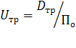 , (2.1)
де - загальна довжина тріщин на ділянці, м; - площа ділянки, що вивчається, м².
Питома лінійна тріщинуватість характеризує середню відстань d між тріщинами і являє собою відношення загальної довжини всіх кусків S_{к}, по профілю, що вимірюється і напрямок якого розташований вхрест простиланню тріщин даної системи, до числа цих кусків N_{к} , тобто
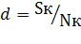 (2.2)
Показник d найбільш повно характеризує відстань між тріщинами однієї і тієї ж системи і приймається за основний при оцінюванні блочності, класифікації природної окремості по формах і розмірах структурних блоків, класифікації скельного розкриву по складності її розробки.
Число тріщин на 1 м довжини ділянки, що вимірюється n_{тр} являє відношення загального числа тріщин n до довжини ділянки l, тобто:
(2.3)
Співвідношення між числом тріщин і питомою лінійною тріщинуватістю:
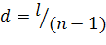 (2.4)
Середня ширина тріщин на ділянці визначається за формулою:

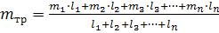, (2.5)
де m_{1,} m₂, m₃, …, m_{n} – середня товщина тріщин, мм; l₁, l₂, l₃, … l_{n} – довжина тріщин, що відповідає середній ширині, м.
Показник використовується для визначення відкритості тріщин при класифікації скельного розкриву за складністю відробки.
Лекція 3
Закономірності розвитку тріщин.
Закономірності розвитку тріщин в масивах являються головним вихідним пунктом в розробці практичних рекомендацій по зниженню якісних і кількісних втрат каменю при його видобуванні.
Для родовищ вивержених порід характерні наступні закономірності розвитку тріщин в масиві.
- Емпіричний розподіл частот тріщин окремості підкоряються нормальному закону розподілу. Максимальне число тріщин даної системи мають близькі елементи залягання, тим самим визначаючи полюс системи.
Число тріщин, що постійно зменшується, має елементи залягання, які відхиляються один від одного і утворюють ореол розсіювання навколо свого полюсу. Чим менший кут ореолу розсіювання, тим біль близькі тріщини до свого полюсу. Ореоли розсіювання тріщин окремості гранітних родовищ в середньому складають по азимутах δ=35°, по кутах падіння γ=20°.
З метою обґрунтування розташування фронту гірничих робіт і направлення його переміщення відносно ліній простирання і кутів падіння головних систем тріщин масиву, а також для визначення усереднених форм і розмірів структурних блоків необхідно знати найвірогідніше значення полюсів тріщин як за азимутами простирання, так і за кутами падіння.
Їх визначення можливе за допомогою наступних аналітичних залежностей.
Полюс за кутами падіння Р_{у.п.} для вертикальних, крутих, повздовжніх і поперечних тріщин
Р_{у.п}=1,57 – γ/2 + 0.09 K/n, (3.1)
де Р_{у.п} – полюс за кутами падіння для вертикальних і крутих тріщин; γ – кут ореолу розсіювання тріщин по кутах падіння; n – загальне число тріщин в ореолі розсіювання по кутам падіння; К – число тріщин в ореолі розсіювання по кутам падіння в інтервалі 80°-90°.
Полюс пологих тріщин Р_{п.т.} визначається як
Р_{п.т.}=0,5α (1 – N_{г}/N_{о}), (3.2)
де α – кут ореолу розсіювання пологих тріщин за кутами падіння в радіанах; N_{г} - число тріщин в ореолі при куті падіння 0°; N_{о} – загальне число тріщин в ореолі розсіювання.
Полюс вертикальних і крутих тріщин Р_{а.п.} по азимутам простирання рекомендують визначати за формулою
Р_{а.п} = А_{н} + δ/2, (3.3)
де δ – кут ореолу розсіювання азимутів простирання; А_{н} – початковий азимут ореолу розсіювання.
- Відстані між тріщинами первинно-пластових розривів суцільності збільшується з глибиною їх положення в надрах
- Природна тріщинуватість характеризується закономірністю площинної паралельності, сутність якої полягає в тому, що площини тріщин окремості однієї і тієї ж системи на невеликих ділянках (до 10 м) приблизно паралельні між собою.
Пологі тріщини паралельні шаруватості порід, повздовжні тріщини майже по всім родовищам паралельні структурам течії магми, а лінійна паралельність пологих і повздовжніх тріщин узгоджується з волокнистістю.
Основні напрямки площин паралельності визначають: для пологих тріщин – полюс кута падіння пологих тріщин; для вертикальних площин тріщин – полюс кута падіння і азимут кута падіння.
Дана закономірність дозволяє зробити два висновки:
- розвиток повздовжніх та первинно-пластових тріщин паралельно узгоджується з напрямком структур течії магми, а значить і з анізотропією каменю, що дозволяє обґрунтовано обирати напрямок розташування фронту робіт видобувних забоїв і оптимальні напрямки площин розколу пр. видобутку блоків;
- родовищам блочних порід чи окремим їх ділянкам характерна правильна окремість, обумовлена закономірністю площинної паралельності розвитку тріщин в масиві, що дає можливість точно оцінити форму і розміри структурних блоків , значення показників яких визначає спосіб підготовки каміння до виймання і параметри технології видобутку блоків.
- Відстань між вертикальними і круто похиленими тріщинами однієї і тієї ж системи залежать від відміток покрівлі інтрузії. Число вертикальних і крутих тріщин, що припадають на одиницю довжини покладу,зворотно пропорційні росту відміток покрівлі, тобто в найбільш підвищених місцях куполів інтрузивних масивів спостерігається найменше число тріщин, і навпаки – понижені ділянки родовищ розбиті більш густою мережею тріщин.
Ця закономірність дозволяє прогнозувати відстані між тріщинами для вертикальних і крутих тріщин на закритих ділянках родовища, для чого потрібно мати дані про коефіцієнт частоти тріщин на одній з ділянок , середню відмітку цієї ділянки і гіпсометричний план закритої частини інтрузії.

Характеристика окремостей на родовищах природного каменю.
Окремість порід природного каменю – блоки (частини, шматки), на які поділяється порода за наявними системами тріщин.
Родовищам природного каменю характерні наступні види окремості:
- Паралелепіпедна, що утворюється при відокремлені породи трьома системами тріщин на окремі куски, що формою нагадують паралелепіпед. Її різновидами кубічна, ромбоїдна, призматична окремості.
- Пластова, яка утворюється при діленні породи тріщинами на пласти, зазвичай паралельні нашаруванню і в більшій частині горизонтального залягання. Товщина плит цієї окремості варіюється від одного до кількох дециметрів.
- Матрацеподібна окремість виникає також при відокремленні породи на блоки приблизно взаємоперпендикулярними системами тріщин. Блоки представлені пластоподібними глибами, кути і ребра яких заокруглені процесами вивітрювання, в результаті чого вони нагадують матраци. Товщина плит варіюється в інтервалі 0,3 -1,0 м.
- Поліедрична чи багатогранна окремість виникає відокремлення породи складною системою тріщин на неправильні багатокутні куски. Спостерігається на всіх родовищах в зонах підвищеної тріщинуватості і інтенсивного дроблення породи.
Інші окремості, такі як шарові, еліпсоподібні, призматичні на кар’єрах блочних порід зустрічаються вкрай рідко.
Методи оцінки блочності.
Методи оцінки блочності поділяються на наступні види: статистичні, графоаналітичні, гірничо – геометричні, вірогіднітсні, дослідницького видобутку, графо статистичного моделювання і гранотектонічні.
Із статистичних методів вивчення тріщинної тектоніки і оцінки блочності найрозповсюдженішим є метод Б.П. Бєлікова, заснований на безпосередньому спостереженні за тріщинами на кар’єрах і їх статистичної обробки.
Із графоаналітичних методів оцінки теоретичного виходу блоків заслуговує уваги метод І.Н. Горбульова, запропонований для визначення відсотка виходу стандартного будівельного стінового каменю і фельзитового туфу.
Різні гірничо - технічні задачі найбільш оптимально вирішувати за маркшейдерськими планами в ізолініях. Запропонований Н.Т. Баккою метод оцінки блочності і її геометризації оснований на співставленні об’ємів природного і вписаного в нього прямокутного блоків з урахуванням закономірностей розповсюдження тріщин в масиві.

Лекція 4
Декоративність
- Визначення декоративності.
Ступінь естетичності природного каменю визначається рівнем його декоративності.
Декоративність каменю можна розглядати як сукупність художньо – естетичних властивостей його поверхні, котра варіюється в залежності від виду обробки. Декоративність каменю можна досить повно оцінити трьома основними параметрами: кольором, текстурою і фактурою.
Одним із основних параметрів, що характеризують декоративність каменю, є його колір, сприйняття якого обумовлене різним розподілом енергії за спектром світлового потоку, що потрапляє в світловий аналізатор. Кольори поділяються на хроматичні (відносяться до першої категорії кольоровості), ахроматичні (відносяться до другої категорії кольоровості).
Серед хроматичних кольорів виділяють основні – жовтий, синій, червоний і складові, утворені в результаті злиття двох чи трьох основних: помаранчевий, пурпуровий і зелений.
З ахроматичних кольорів виділяють чорний, чорно-сірий, темно-сірий, середньо-сірий, світло-сірий, біло-сірий і білий.
Колір облицювального каміння обумовлений хімічним складом гірської породи і домішок.
Колір каменю характеризується: кольоровим тоном λ, насиченістю Р_{н} і світлістю В_{с}. Кольоровий тон домінуючою довжиною хвилі спектрального кольору λ, що виражається в нанометрах (вимірюється за допомогою спектрофотометрів типу СФ-10).
Під насиченістю кольору Р_{н} розуміють ступінь розбавлення спектрального кольору білим. Насиченість спектральних кольорів рівна 1, ахроматичних – нулю. Насиченість кольорових тонів досягається додаванням будь-якого ахроматичного тону.
Таблиця 4.1
Категорія насиченості кольору облицювального каміння
Категорія насиченості кольору | Ступінь насиченості кольору | Насиченість кольору Р_{н} | Облицювальне каміння
1 | Інтенсивно – насичені | 0.8 – 1.0 | Червоні мармури і мармуризовані вапняки
2 | Середньонасичені | 0.4 – 0.8 | Червоно-сірі гарніти, пурпурово-сірий мармур
3 | Слабко насичені | 0.1 – 0.4 | Зелено-сірий туф, блідо-блакитний мармур, блідо-рожевий мармур
4 | Ненасичені | 0.1 | Каміння ахроматичних кольорів з ледь помітним «холодним» чи «теплим» тоном

Світлість В_{с} характеризується ступенем інтенсивності відображення світла поверхнею каменю. Вона вимірюється блискоміром типу БФ-2 у відсотках до світлості еталону.
Білі і сірі камені майже завжди мають кольорові відтінки з малою насиченістю, що визначаються терміном «теплі» (жовті, кремові) і «холодні» (блакитні). «Холодні» тони підвищують декоративність білого і сірого каміння, «теплі» тони знижують декоративність каміння сірих кольорів.
При оцінці декоративності каменю додатково враховується ряд інших важливих ознак: колірна перевага (унікальність), гра основного кольору, поєднання кольорів.
За кольоровою перевагою каміння поділяються на три категорії: І – унікальні, рідко зустрічаються в природі, ІІ – порівняно рідко зустрічаються в природі, ІІІ –рядові.
За поєднанням кольорів каміння поділяються на три категорії:
- поліхромні – зі сприятливим поєднанням кольорів;
- монохромні – з гармонійними відхиленнями від домінуючого тону;
- поліхромні – з несприятливим поєднанням кольорів.
Одним з основних параметрів, що характеризують декоративність облицювального каменю, є текстура, під якою слід розуміти появу на поверхні виробу будови каменю, що дає інформацію про його походження. Текстура каменю характеризується ступенем проявлення структури, просвічуваністю.
Рисунок обумовлює декоративність природного каменю, а його краса залежить від характеру поєднання кольорів, оригінальності, чіткості рисунку на суміжних виробах, а також чіткості його виявлення при різних фактурах обробки.
Просвічуваність характеризує здатність верхнього шару каменю частково пропускає світло, проявляючи при цьому внутрішній рисунок і текстуру. Найкращою просвічуваність характеризуються онікси, гіпсове каміння, білі мармури, кальцифіри.
Фактура являє собою параметр, який визначається характером і висотою рельєфу поверхні, що отримана після відповідної обробки. Фактура обробки різко змінює як світлість, так і насиченість каменю, рисунок.
Фактура обробки природного облицювального каміння
Таблиця 4.2
Фактура | Спосіб отримання фактури | Характеристика фактури
«Скеля» | Сколювання по периметру лицьової поверхні  за допомогою закольника, або розколюючої заготовки на розколочному станку | Відколота поверхня з нерівностями рельєфу до 200 мм без слідів інструменту
Точкова | Обробка хрестовою бучардою | Рівномірно шорстка поверхня з нерівностями сколу рельєфу висотою до 2 мм
Термооброблена | Вплив на лицьову поверхню високотемпературним газовим струменем | Шорстка поверхня зі слідами лущення і нерівностями рельєфу висотою до 10 мм
Оброблена ультразвуком | Вплив на лицьову поверхню ультразвуковими коливаннями в водному середовищі | Матова поверхня з виявленим кольором, рисунком і структурою каменю.
Пиляна Б₁ | Піскоструменева обробка, або хімічне очищення | Нерівномірна шорстка поверхня з різкими штрихами від зерен крупного абразиву, очищена від оксидів, шламу
Пиляна Б | Розпилювання рамними або канатними пилами з вільним абразивом | Така ж, як і пиляної Б, але н очищена від шламу
Пиляна А | Розпилювання алмазними штрипсовими і дисковими пилами | Гладенька поверхня з малопомітними слідами від роботи інструменту, з окремими нерівностями рельєфу до 3 мм
Шліфована | Обробка шліфувальними інструментами (середньо і грубозернистим) | Рівномірно шершава поверхня зі слідами обробки
Лощена | Обробка доводочним шліфувальним інструментом без нанесення глянцу | Гладенька матова поверхня без слідів обробки, повне виявлення рисунка каменю
Полірована | Накатка глянцу полірованим інструментом | Дзеркальний блиск на поверхні плити, чітке відображення предметів
- Методи оцінки декоративності.
Декоративність каменю оцінюється в наступній послідовності: підготовка зразків, попередня оцінка ознак декоративності, урахування корегуючих ознак, установлення класу декоративності каменю і складання експертного висновку про декоративність.
Зразки для декоративності повинні бути представлені прямокутними плитками розміром 400×250×10÷20 мм, вирізаними на алмазно-дисковому станкі. Зразок повинен бути виготовлений в полірованій або лощеній фактурі. Мінімальна кількість зразків, за якими оцінюється декоративність, повинно бути шість.
Таблиця 4.3
Попередня оцінка декоративності каменю
Основний параметр декоративності | Позитивні ознаки декоративності | Категорія ознаки | Характеристика ознаки | Оцінка в балах
Колір | Кольоровість  Насиченість | І  ІІ  І  ІІ  ІІІ  ІV | Хроматичні  Ахроматичні  Інтенсивно-насичений  Середньо насичений  Слабоначисений  Ненасичений | 5  2  6  4  3  1
Колір | Світлість | І  ІІ  ІІІ | Чорні, біло-сірі, білі  Світло-сірі, середньо сірі  Темно-сірі, чорно-сірі | 4  2  1
Колір | Кольорова перевага | І  ІІ  ІІІ | Унікальні  Порівняно рідкісні  Рядові | 6  4  2
Колір | Однорідність | І  ІІ | Однорідний тон  Неоднорідний тон | 2 (4)  4 (2)
Колір | Поєднання кольорів | І  ІІ  ІІІ | Поліхромні зі сприятливим поєднанням кольорів  Монохромні з гармонійними відхиленнями від домінуючого тону  Поліхромні з несприятливими поєднаннями кольорів, які не складають загального рисунка | 5  3  1
Текстура | Граніти і аналогічні вивержені породи
Текстура | Рисунок | І | Шаруватий, хмар частий, розташований прожилками, що складає загальний рисунок | 6
Текстура | Рисунок | ІІ | Без рисунка | 3
Текстура | Рисунок | ІІІ | З рисунком у вигляді прожилок, позбавлених гармонічного поєднання форм | 2
Текстура | Мармури і мармуризовані вапняки
Текстура |  | І  ІІ  ІІІ | Пейзажний, деревовидний, складений з кількох кольорів  Смугастий, з прожилками і тріщинами типу швів, заповнених цементуючою речовиною  Неправильний у вигляді включень, контрастуючи по відношенню до основного фону | 6  3  2
 | Структура  Полірованість | І  ІІ  І  ІІ  ІІІ  ІV | Крупно і гігантозернисті кольорові граніти, лабрадорити, габронорити, дрібнозернисті сірі граніти, сієніти, діорити, кварцити, піщаники, мармури  Середньо- і дрібнозернисті кольорові граніти, лабрадорити і габро, середньо- і крупнозернисті сірі граніти, сієніти, діорити, кварцити, піщаники, мармури і вапняки  170 одиниць шкали блискоміра  130-160  70-130  70 | 4  5  3  2  1

Відповідно до раніше викладених основних понять для здійснення попередньої оцінки ознак декоративності установлюється категорія по кожній з основних ознак декоративності даного зразка: кольору, насиченості, світлості, кольоровій перевазі, однорідності, поєднанню кольорів, рисунку, структурі, просвічуваності, полірованості. Категорія за кожною ознакою декоративності визначають або органолептичним, або інструментальним методом аналізу.
Далі виконують попередню оцінку декоративності каміння за бальною системою з окремою оцінкою в балах кожного параметру декоративності.
Результат попередньої оцінки за кожним параметром уточнюють шляхом вводу коригуючих коефіцієнтів, враховуючи вплив негативних ознак. Для цього сумарна оцінка в балах множиться на відповідний цьому параметру коефіцієнт коригування, значення якого за негативними ознаками наведено в таблиці нижче.
Таблиця 4.4
Коригуючі коефіцієнти негативних ознак
Параметри  декораивності | Вид природного  каменю | Негативні ознаки | Коригуючий  коефіцієнт
Колір | Граніти червоні | Жовті відтінки, бурі і темні плями, потоки  Локальні скупчення темно-сірих мінералів | 0,8 - 0,9  0,9
Колір | Граніти сірі | Жовті і бурі відтінки, нерівномірне забарвлення | 0,7 – 0,9
Колір | Лабрадорити чорні | Бурі плями і потоки жовтуваті, світлі ділянки, мала  іризація, відсутність ірізації | 0,7 – 0,8
Колір | Лабрадориті сірі | Відсутність іризації, білі ділянки | 0,7
Колір | Габро | Сірі відтінки, нерівномірність забарвлення | 0,7 - 0,8
Колір | Мармур білий | Нерівномірність забарвлення; холодний тон;  наявність прожилок | 0,7 – 0,8
Колір | Мармур білий  облицювальний | Нерівномірність забарвлення | 0,8 – 0,9
Колір | Мармур сірий | Жовті і бурі відтінки, прямолінійний характер рисунку | 0,6 – 0,7
Колір | Мармур чорний | Жовтуваті і білуваті відтінки | 0,7 – 0,8
Колір | Мармур кольоровий | Слабка насиченість основного тону з наявністю  ахроматичних ділянок | 0,8 – 0,9
Колір | Вапняки, доломіти | Нерівномірність забарвлення;наявність пор; наявність  включень; сірі і бурі відтінки | 0,7 – 0,8
Текстура | Граніти | Рисунок у вигляді різких крупних плям, гарно помітних  із значної відстані (8-10 м); рисунок у вигляді різких прямолінійних смуг | 08 – 0,9
 | Лабрадорити | Нерівномірнозерниста структура, дрібнозерниста структура | 0,9
 | Габро | Нерівномірна структура | 0,9
 | Мармур білий | Рисунок у вигляді дрібних плям, крупнозерниста структура | 0,8
 | Мармур кольоровий, сірий, чорний | Дрібномасштабний рисунок, крупнозерниста структура | 0,8 – 0,9
 | Вапняки, доломіти | Рисунок у вигляді дрібних і крупних плям, крупнозерниста структура | 0,7 – 0,8
Фактура | Граніти, лабрадорити, габро | «Шанренева» структура після полірування; невисока полірованість | 0,8 – 0,9
 | Мармури | Наявність дялнок, що не поліруються | 0,8

Рівень декоративності каменю (в балах) з урахуванням коригуючих коефіцієнтів визначається за формулою:
, (4.1)
де ∑К – сумарна оцінка декоративності за ознакою кольору; - коригуючий коефіцієнт ознак кольору від 1 до n; ∑Т – сумарна оцінка декоративності за ознакою текстури; - коригуючий коефіцієнт ознак текстури від 1 до n; Ф – оцінка декоративності за ознакою фактури; - коригуючий коефіцієнт ознак фактури від 1 до n.
Декоративність оцінюється для кожного зразка окремо, після чого визначається середнє арифметичне в цілому для даного каменю.
Клас декоративності визначається шляхом співставлення кінцевої середньоарифметичної оцінки декоративності з класифікацією декоративності облицювального каміння:

Таблиця 4.5
Клас декоративності | І | ІІ | ІІІ | ІV
Кінцева оцінка декоративності в балах | >32 | 23-32 | 15-23 | <15
До І класу декоративності відносять високо декоративні облицювальні матеріали, до ІІ - декоративні, до ІІІ – мало декоративні, а до ІV - недекоративні матеріали.
- Методика складання висновку про декоративність порід.
Експертний висновок про декоративність каменю складається після встановлення класу декоративності.
У висновку обов’язково наводиться характеристика основних ознак декоративності, відмічають рівень впливу негативних факторів, що зменшують декоративну цінність породи, наводиться співставлення з аналогами, вказується можлива область застосування.

Лекція 5
ВИДОБУТОК КРУПНИХ МОНОЛІТІВ
5.1. Деякі особливості та характерні умови видобутку крупних блоків для монументального будівництва
Для будівництва монументів застосовують, як правило, блоки об'ємом 25...150 м³ з високоміцних порід типу гранітів, лабрадоритів, габро, гранодіоритів та інших, аналогічних їм.
З блоків для монументального будівництва виготовляють постаменти, п’єдестали, стилобати та скульптури. Крупнорозмірні блоки часто використовуються для виготовлення колон, баз колон і крупногабаритних тумб під час будівництва унікальних архітектурних споруд. У кожному випадку для виготовлення вказаних виробів із каменю блоки, видобуті відповідно до ГОСТ 9479-84 "Блоки з природного каменю для виробництва облицювальних виробів" не придатні, оскільки об’єм блоків для виготовлення деталей монументального будівництва має бути в 5-20 разів більші, ніж об’єм блоків, використовуваних для виробництва облицювальних виробів. Через це застосування традиційної технології для видобутку таких крупних блоків практично неможливе.
Видобуток великих блоків характеризується такими особливостями та вимогами:
форма блоків може бути різноманітною, вона визначається архітекторами і скульпторами і найчастіше може мати вигляд, прямо- або косокутного паралелепіпеда, зрізаної піраміди правильної або неправильної форми, призми та ін..;
здебільшого блоки, які видобуваються для виготовлення постаментів,колон, скульптур, характеризуються видовженою формою, вони мають великі лінійні розміри, їх довжина, як правило, перебуває в межах 4...30 м, а ширина і висота змінюються в межах І...4 м;
блоки для монументального будівництва е великими неподільними вантажами масою 50...450 т;
блоки мають бути видобуті з високоміцних гірських порід, які за фізико-механічними характеристиками можуть задовольняти умови розміщення монументів на відкритому повітрі;
архітектурно-декоративні властивості каменю мають відповідати розробкам архітектора за рисунком, забарвленням, зернистістю та іншими властивостями, які залежать від напряму просторового розміщення блока в масиві порід у процесі виколювання і наступної їх фактурної обробки;
у блоках мають бути відсутніми видимі природні й техногенні тріщини з метою наступного запобігання завчасному руйнуванню виробів із каменю під дією кліматичних факторів;
камінь має добре сприймати полірування, яке забезпечує підвищення декоративності монумента та його більш високу довговічність.
Охарактеризовані особливості видобутку крупнорозмірних блоків і спеціальні вимоги до них значною мірою ускладнюють технологію їх видобутку, потребують істотних витрат часу, зумовлюють великі матеріальні затрати, негативно впливають на загальну ефективність і продуктивність кар’єру в цілому, оскільки виконання робіт із видобутку крупнорозмірних блоків потребує великого фронту робіт і залучення значних технологічних засобів. Досвід робіт з видобутку крупнорозмірних блоків в умовах гранітних кар’єрів України, таких як Ємельянівський, Корнинський, Янцівський, Жежелівський, Токійський, Капустинський і Головинський лабрадоритовий свідчить про те, що навіть у разі сучасної непоганої технічної оснащеності для видобутку і транспортування з кар’єру блока об’ємом 25...50 м³ потрібно в середньому 2 міс., блока об’ємом 50...100 м³ - 4 міс., а блока об’ємом 100...150 м³ - півроку і більше. Враховуючи, що кар’єри з видобутку гранітних блоків мають, як правило, невеликий фронт робіт, а при видобутку крупнорозмірних блоків використовується значна його частина, продуктивність кар’єрів у період видобутку блоків для монументального будівництва знижується на 10-30%.
Собівартість видобутку І м³ блоків для монументального будівництва стає високою, що у 4-6 разів вище від собівартості видобутку блоків для виробництва облицювальних виробів. За практики, що склалася, під час укладання договору із споживачами на поставляння блоків для монументального будівництва очікувана собівартість його видобутку визначається спеціальним калькуляційним розрахунком і в разі потреби уточнюється в процесі видобувних робіт. Монументальні блоки відпускають споживачеві за договірною ціною, яка в 3-20 разів вища від собівартості. Незважаючи на високу рентабельність видобутку монументальних блоків, кар’єри неохоче беруть замовлення на їх виготовлення. Це пояснюється тим, що підприємствам, які видобувають монументальні блоки, доводиться залучати з боку дорогі засоби механізації та малопродуктивно використовувати проколювальників, стропальників та робітників інших спеціальностей.
Аналіз даних видобутку крупнорозмірних блоків свідчить про те, що ймовірність видобутку з масиву блока потрібних розмірів з першого разу становить 50%. Це пояснюється відсутністю надійних засобів дефектоскопії, недосконалістю технології відокремлення від масиву крупного моноліту, його посування, завалювання та перекидання, а також недостатньою оснащеністю кар’єрів тяговими механізмами для внутрішньо кар’єрного транспортування важких неподільних вантажів.
Підвищення ефективності видобутку блоків для монументального будівництва може сприяти використанню в практиці таких технологічних рекомендацій, отриманих на підставі аналізу гірничо-геологічних умов у кар’єрі , структурних характеристик породного масиву та особливостей технології видобутку:
Місцеположення вибою з видобутку блоків для монументального будівництва слід визначати на підставі ретельного дослідження масиву на відсутність у породі природних сліпих та техногенних тріщин, використовуючи для цього сучасні засоби і методи дефектоскопії тріщинуватості;
Вибої з видобутку крупнорозмірних блоків мають розміщуватися на ділянках родовища, які характеризуються великою природною окремістю, лінійні розміри якої в 1,2-1,5 рази (можна й більше) перевищують лінійні розміри заданого до вилучення з масиву блока;
Обов’язковим є виконання петрографічних досліджень і зарисовок структури породи з орієнтуванням на лінійні розміри монументального блока, щоб дістати загальне уявлення про рисунок і забарвленні на обробленій (у майбутньому) поверхні деталі монумента і встановлення ступеня відповідності заданому еталону або задумі архітектора;
У разі наявності пластової тріщини окремості полегшується відокремлення моноліту в близькій до горизонтальної площини, яка збігається з позитивним нахилом у напрямі заходки видобутку блока, що сприяє полегшенню його подальшого посування і транспортування;
Крупно розмірні блоки слід видобувати у вибоях, робочі площадки яких дають змогу здійснювати посування , завалювання, перекидання і внутрішньокар’єрне транспортування по підошві виступу.
Вивчення особливостей видобутку крупно розмірних блоків для монументального будівництва і дотримання викладених технологічних рекомендацій дасть змогу підвищити ефективність видобутку великих монолітів, забезпечити їх вилучення з масиву без якісних втрат.
4.2 Технологія та механізація видобутку крупних блоків для монументального будівництва
Видобуток крупних блоків для монументального будівництва має ряд відмінностей від видобутку блоків природного каменю для переробки його на облицювальні плити та архітектурно- будівельні вироби.
Для відокремлення крупних монолітів від масиву використовують різні способи або їх комбінації. Найпоширенішими з них поки що залишається спосіб відокремлення моноліту від масиву вибуху порохових зарядів, що ініціюються запальниками. Однак цей спосіб часто-густо не забезпечує потрібної монолітності внаслідок пошкодження його техногенними тріщинами від вибухових навантажень.
Крупні моноліти можна видобувати також, застосовуючи контурна підривання ДШ у водному або повітряному шпуровому середовищі для відокремлення моноліту від масиву. Але і в цьому разі значною мірою порушується монолітність каменю, особливо під час висадження ДШ у водному середовищі, а висадження ДШ у повітряному середовищі при відокремленні крупних монолітів не завжди забезпечує потрібний результат.
Із масивів порід, ясі підлягають термогазоструминному різанню, якісні крупні блоки практично будь-яких розмірів можна успішно видобувати. Термогазоструминний спосіб все ширше використовується при видобутку блоків-монолітів для монументального будівництва. В цьому разі, як зазначалося раніше, термогазоструминними пальниками прорізують вертикальні щілини по контуру відокремлюваного моноліту, а його відбивання в горизонтальній площині в разі відсутності пластової тріщини виконують енергією вибуху шпурових порохових зарядів.
Застосування цього способу ускладнюється тим, що відбивання в горизонтальній площині технологічно складне, оскільки потребує горизонтального заряджання шпурів великої довжини порохом і монтажу мережі для його ініціювання. Зрозуміло, що камінь від вибухового відокремлення набуває техногенних тріщин.
Лекція 6
Ефективним у видобутку крупних блоків для монументального будівництва слід визнати використання в комбінації двох або кількох безвибухових, але прийнятних для конкретних видів порід способів їх руйнування. Наприклад, поєднання відокремлення моноліту НРЗ з розколюванням каменю з допомогою гідроклинів або гідророзколюючих пристроїв. Докладно цей спосіб розглядався раніше при характеризуванні комбінованих способів. Розглянемо лише деякі особливості відокремлення від масивів крупних монолітів НРЗ.
Теоретичними дослідженнями встановлено і практикою підтверджено, що під час відокремлення від масивів крупних блоків з використанням НРЗ діаметр шпурів для заливання НРЗ (НРМ) має бути не більшім від 60 мм. При заливанні НРЗ у виробки більшого діаметра відбувається самочинне викидання (вистрілювання) НРЗ ще в період заливання його в порожнині виробок. Це явище пояснюється наявністю великої площі вільної поверхні в усті виробки, через яку і відбувається самочинний викид, а також значною тривалістю заряджання виробок сумішшю НРЗ. Якщо діаметр виробок більше від 60 мм, то навіть за сприятливих кліматичних і температурних умов, які виключають самовикиду НРЗ із шпурів (свердловин) у період його заливання, потрібний ефект від розтягуючих зусиль НРЗ не досягається через неодночасне створення граничних розтягуючих навантажень у шнурах по площині відколу і подальшого різночасового поодинокого самовикиду НРЗ.
Дуже трудомістким процесом під час видобутку крупнорозмірних бло-ків є їх посування для подальшого відтягування і транспортування. Посування здебільшого виконують гідродомкратами, рідше - енергією вибуху фугасного заряду пороху, ще рідше - з використанням архімедівського способу - важеля. Кілька десятиріч тому спосіб важільного посування монолітів будь-яких розмірів був основним. Для цього виготовляли важіль довжиною 2...6 м (залежно від розмірів і маси моноліту, що відсувається) з міцного дерева, які закладали в спеціально вирублені в площині розколу ніші і вручну приводили в рух, чим і забезпечувалося потрібне пересування монолітів.
Дуже специфічним в процес відтягання моноліту від вибою та його транспортування до місця завантаження. Моноліт від вибою відтягують в основному потужним тягачами, тракторами або танками. Як свідчить досвід, на відтягування 60...80 кг каменю потрібне зусилля в І к.с. Наприклад, при видобутку в Ємельянівському кар’єрі блока масою 320 т для його відтягування було потрібно вісім бульдозерів марки ДЭІ-330.
Існує дві схеми відсування моноліту від вибою такими механічними засобами, як бульдозери, трактори, танки:
1) після посування моноліту домкратами його обхоплюють сталевим
канатом перерізом 36...90 мм (залежно від маси блока). Для відсування блоків масою більшою за 100 т використовують в основному морський
сталевий канат перерізом 70...90 ми. Механічні засоби вишукують у колону послідовно один за одним у напрямі потрібного відтягання блока,
скріплюють між собою зчіпками з каната перерізом, не меншим ніж переріз каната, що служить , для обхопленім і відтягання блока.
Допускаються й інші засоби зчеплення, розривні зусилля яких більші і
дорівнюють розривним зусиллям каната, що використовується для відтягання. До останнього в колоні механічного транспортного засобу прикріплюється канат, яким обхоплений блок;
2) якщо дозволяє площадка в кар’єрі , механічні транспортні засоби вишукуються в ряд у напрямі відтягання моноліту. Кінець каната, яким обхоплений моноліт, кріплять на спеціально виготовлений форкоп, кількість замків якого збігається з кількістю транспортних механічних засобів. Від форкопа до кожного транспортного засобу прикріплюється свій канат, як правило, перерізом 0,6...0,75 перерізу основного тягового каната.
За спеціальною єдиною командою всі транспортні механічні засоби починають одночасний рух і відтягування, яке за схемою розставлення механічних засобів у колону ведеться в разі незручностей у вибої і на малих площадках. Ефект відтягування мінімальний. Відсутня збалансованість сили відтягування і маси моноліту як у площині, так і за висотою. Часто канат обривається, особливо в початковий момент впливу на нього динамічного навантаження.
У разі розміщення транспортних механічних засобів у рад у горизонтальній (похилій) площині також відсутня збалансованість тягових зусиль кожного засобу в єдине потрібне тягове зусилля. В результаті динамічних навантажень обриваються тягові канати, що йдуть до окремого транспортного засобу, або розгинаються чи обриваються петлі форкопів.
Відсування моноліту від вибою дуже трудомістке і небезпечне. Канат заглиблюють і обхоплюють ним блок або вручну, або з використанням засобів, малої механізації (найчастіше ручних лебідок), що зумовлює високу трудомісткість процесу. До того ж, у разі обхоплення моноліту канат необхідно закріпити на такій розрахунковій висоті, при якій було б неможливим перекидання моноліту вперед зусиллям відтягування. Сам же канат необхідно на цій висоті закріпити, що досягається натягуванням каната трактором або лебідкою і скріпленням кінців каната в місцях стикування спеціальною сергою. Під час власне відтягування сколюється камінь у підошві за рахунок її нерівностей і уламки розлітаються з великою силою.
Одночасна робота багатьох механічних засобів на одній площадці в режимах їх максимального завантаження призводить до величезного виділення газів від роботи двигунів внутрішнього згоряння й пилу від пробуксовування гусениць об камінь. Внаслідок цього в робочій зоні створюється погана видимість, дефіцит кисню і загальний дискомфорт праці. Практикою встановлено, що механічні транспортні засоби з плоскими гусеничними полотнами малоефективні для відтягування блоків, оскільки вони мають невелике зчеплення з кар’єрним дорожнім полотном і значне пробуксовування гусеничних полотен. До таких засобів відносять у першу чергу танки та артилерійські тягачі. Ефективнішим у цьому плані є механічні транспортні засоби з високими і широкими гусеничними полотнами типу тракторів ДЭІ-250 і ДЭГ-330. Бульдозери на шасі трактора ДЭТ-330 з навісними розпушувачами - найпридатніші для цих цілей, оскільки в критичний момент початку пробуксовування гусениць об покриття кар’єрної дороги вони можуть допомагати собі в горизонтальному переміщенні зубом розпушувача.
При будь-яких схемах відтягування люди мають перебувати за межами зони в радіусі, що дорівнює сумі довжин основного і додаткового канатів, щоб попередити їх уражання в разі обривання канатів.
Щоб гарантувати стійкість каната і знизити ймовірність його обривання від натяжних зусиль, ребра блока в місцях обхвату сколюють, роблять заокруглення. До початку операції відтягування виконують роботи а вирівнювання площадки, по якій будуть переміщувати блок. При цьому збивають усі нерівності й пороги. Щоб полегшити посування моноліту під час його підтягування від вибою, іноді практикують покривання площадки глиною, яку перед відтягуванням заздалегідь змочують, або іншими пластичними, але ковзкими матеріалами. Підсипання чавунного круглого дробу, як показує практика, неефективне, як і підкладання під моноліт циліндричних металевих і тим більш дерев'яних предметів, які під величезною вагою моноліту деформуються і їх ферма з круглої циліндричної стає плоскою.
Під час виконання робіт з відтягування моноліту в зимовий час, в морозну пору дуже ефективне заливання площадки переміщення блока водою за кілька годин до відтягування, щоб площадка встигла покритися льодом .
Ще складнішим і більш трудомістким є переміщення блока в кар’єрі й витягування його з кар'єру на площадку до місця завантаження. Моноліт транспортують у кар'єрі і на денній поверхні до місця завантаження в основному волоком з допомогою механічних транспортних засобів, які зчіплюють з монолітом і між собою так само, як і при відтягуванні моноліту від вибою. Витягнути моноліт з кар’єру на денну поверхню волоком досить складно, оскільки на кар’єрній підошві та кар’єрних дорогах є безліч скельних нерівностей. Через це перше завдання полягає в тому, щоб на шляху слідування моноліту вирівняти і спланувати дорожній одяг. Потім з листового заліза товщиною 10…12 мм виготовляють спеціальні санчата, до яких прикріпляють петлі або роблять спеціальні вушка для кріплення каната. Доцільність виготовлення санчат не викликає сумніву, оскільки металічний лист гладкий, а у моноліту на поверхні ковзання є нерівності і шорсткості. До того ж під час буксування моноліту волоком без санчат потрібно забезпечити кріплення каната та його фіксування на висоті, яка виключає перекидання моноліту зусиллям натягу каната транспортуючими механізмами. Моноліт встановлюють на санчати-полозки волочінням. Щоб зменшити силу тертя санчат об дорожне полотно, його часто покривають кожними матеріалами,такими як розкисла глина або глинистий розчин, іноді відпрацьованими маслами і мастилами, однак останнє є небажаним з екологічних міркувань.
Лекція 7
Під час транспортування спостерігають за станом санчат, місцеположенням моноліту на них, станом канатів, серег, форкопа та інших кріпильних деталей як на блоці, так і на механічних транспортник засобах. Такий огляд роблять тоді, коли колона зупинена. Щоб підвищити безпеку водіїв, кабіни тракторів і бульдозерів ззаду і з боків обшивають листовим залізом товщиною 3...5 мм на випадок обривання каната і можливого удару його по кабіні. В обшивці кабін з листового заліза вирізують віконця ззаду і з боків для забезпечення спостереження за волочінням моноліту і за сигналами керівника колони, який перебуває ззаду, збоку або спереду колоті, але обов'язково на безпечній відстані, яка має бути не меншою від довжини каната, що тягне моноліт. Якщо як буксуючі транспортні засоби використовують танки, то огороджувальні обшивки зі сталевого листа не виконують. Крім керівника колони,віддавати будь-які команди та сигнали водіям механічних транспортних засобів ніхто не має права. Тому під час транспортування моноліту не допускається присутність людей (а тим більш сторонніх), які не мають відношення до транспортування. Як правило, ці умови встановлюються наказом або розпорядженням.
Відносно невеликі моноліти для монументального будівництва масою до 100 т транспортують з кар’єру на трейлерах, на яких їх завантажують у кар’єрі в основному стріловими кранами.
Величезні блоки-моноліти для монументального будівництва об’ємом іноді до 100...200 м³ і масою 300…600 т часто доставляють на великі відстані до споживачів, якими найчастіше є різні архітектурно-художні та скульптурні майстерні. Доставляння таких величезних неподільних вантажів пов’язане з великими труднощами і характеризується цілій рядом особливостей. Насамперед каменевидобувники разом зі споживачами блоків з’ясовують спосіб транспортування, беручи до уваги умови кар’єру. Наявність поблизу залізниці, максимальну вантажопідйомність спеціальних платформ, якими можна перевозити моноліт. Лише в Росії є спеціальна .на багатоколісна посилена залізнична платформа вантажопідйомністю до 400 т, яку використовують в основному для перевезення потужних турбін енергетики. У інших країн СНД таких платформ немає.
Ще на стадії розміщення замовлення і відокремлення блока-моноліту вирішують питання про його подальше перевезення. На цій стадії уточнюють допустимі геометричні розміри, масу та інші необхідні для перевезення блока. Якщо маса моноліту наближується до максимальної вантажопідйомності платформи і на місці завантаження відсутні підйомні механізми, здатні завантажити таку величезну масу на платформу, ще в кар’єрі виконують чорнову обробку моноліту до наближеної конфігурації та форми, яких врешті-решт має набути монументальна споруда. Наприклад, у кар’єрі відкололи від масиву блок розмірами 3x3x15 м (об’єм з урахуванням нерівностей сколювання 135... 140 м³) і масою 400...420 т. Вантажопідйомність залізничної платформи також 400 т. За задумами архітекторів, з блока-моноліту передбачається виготовити постамент під пам’ятник циліндричної форми діаметром 2,8 м і висотою 14,6 м, тобто можна ще в кар’єрі силами каменотесів та проколювальників - термістів з блока моноліту виготовити наближену заготовку циліндричного постаменту діаметром 3 м і довжиною 15 м, об’єм якого вже буде лише 106 м³, а маса - близько 300 т. Отже, вдається досягнути поставленої архітектором і скульптором мети і зменшити масу кам’яної заготовки на 100...120 т. Іноді для зменшення маси кам’яної брили безпосередньо в кар’єрі скульптори сколюють камінь під наближені контури майбутньої скульптури (особливо для варіантів,які поєднують постамент і скульптуру).
З історії каменевидобутку відомі випадки видобутку і транспортування монолітів масою до 3,7 тис. т. Деякі з них транспортувалися по спеціальних жолобчастих рейках, в які поміщали мідні кулі, радіус цих куль дорівнював глибині жолоба рейки. Інші блоки тягнули, підкладаючи під них круглі дубові колоди.
Навіть сьогодні, у вік розвинутого науково-технічного прогресу, доставляння до місця призначення крупних блоків-монолітів - дуже трудомісткий процес. Якщо саме перевезення блоків масою до 400 т на спеціальних залізничних платформах нині досить відпрацьоване і освоєне, то завантаження і розвантаження монолітів залишається вельми проблемним.
Через це вважаємо за необхідне коротко відобразити накопичений практикою досвід завантаження і розвантаження крупних блоків-монолітів. Їх транспортують на прирейкову площадку для завантаження в основному волоком, як зазначалося раніше. На прирейковій площадці блок стягують із санчат. Під нього встановлюють гідравлічні домкрати та починають піднімати його на невелику висоту (20...30 см). У проріз між поверхнею площадки і блоком заводять дерев’яні бруски, найчастіше звичайні залізничні дерев’яні шпали. Блок піднімають гідродомкратами в кілька прийомів, а під ним споруджують клітки з брусків (шпальні клітки) на висоту, яка дорівнює висоті підлоги залізничної платформи. При цьому розроблюють і реалізують комплекс заходів щодо безпечного виконання таких робіт. Особливої безпеки потребують роботи із завантаження циліндричних заготовок. Моноліт укладають на шпальні кліті так, щоб він перебував у безпосередній близькості до рейкових колій. До моноліту, укладеного на шпальну клітку, подають платформу, яку розміщують так, щоб її середина перебувала на одній геометричній осі з центром ваги блока. Платформа стопориться спеціальними пристосуваннями. Залежно від маси моноліту встановлюють один або два залізничних крани (відновлюваний поїзд), якими блок трохи піднімають (всього на 10... ...20 см) і переміщують у горизонтальній площині на платформу.
Якщо блок неможливо або не вдається розмістити в безпосередній близькості до рейкових колій, приймають рішення влаштувати стрілкові переводи й підведення до блока спеціальної рейкової колії (однієї або кількох) для подачі на платформу і встановлення залізничних кранів. Іноді залізничним кранам допомагають потужні стрілові крани на гусеничному або пневматичному ході. Укладання моноліту на шпальну клітку дає змогу піднімати блок (усього на 10...20 см), а основна операція зводиться до його переміщення в горизонтальній площині. Завдяки такій технології завантаження можна також уникнути великих динамічних навантажень на залізничну платформу.
Моноліти розвантажують у зворотному порядку. До місця остаточної обробки від місця розвантаження моноліти доставляють,як правило на спеціальних трейлерах. Остаточно обробку блока-моноліту у виріб, задуманий архітекторами та скульпторами, виконують звичайно на місці запланованого встановлення монумента, для чого там створюють тимчасову майстерню з обробки каменя. В цьому разі деталь монумента нікуди більше не транспортують, а встановлюють на місці.

Лекція 8
Розкриття. Підготовка до виїмки і системи розробки.
Проектування кар’єрів по видобутку блоків природного каменя
У практиці гірського виробництва видобутку природних облицювальних порід широко використовують закономірності зміни властивостей порід як від їх складу і будови, так і від дії зовнішніх полів. Першочергово ці закономірності використовуються при обґрунтуванні способів підготовки каменя до виїмки.
Вимоги, що пред'являються до облицювального каменя також і збереження фізико-механічних властивостей і декоративності, отримання блоків певних розмірів і форми, обусловлюють специфічні цілі і особливості вскришних, гірничопідготовчих і видобувних робіт.
Виїмка і переміщення вскришних порід повинні вироблятися так, щоб разом з розкриттям покладу забезпечувалося повне збереження монолітності і декоративних властивостей каменя в масиві, що готувався.
Роботи в кар'єрах по видобутку блоків по виробничих процесах, структурам комплексної механізації істотним чином відрізняються від робіт на кар'єрах по видобутку інших корисних копалин. Це у свою чергу обусловлює інший порядок і послідовність виконання відкритих гірських робіт в межах кар'єрного поля, тобто свою специфічну систему розробки.
При розробці родовищ облицювального каменя різні фізико-механічні властивості порід, вимоги, які пред’являють до сировини, умови залягання родовищ знаходять раціональні варіанти видобутку і системи розробки, способи підготовки порід до виїмки, комплекти устаткування для виробництва вскришних, гірничопідготовчих і видобувних робіт, засобу виїмки, вантаження, транспортування і переробки корисної копалини. Характерною особливістю освоєння родовища з природного каменя є створення досвідченого кар'єру, використовуваного для видобутку першочергового об'єму корисної копалини, необхідної для оцінки блокової, декоративності і фізико-механічних властивостей каменя. Після встановлення відповідності облицювального каменя відповідним якісним им і кількісним показникам приступають до проектування кар'єру. Видається завдання на проектування.
8.1Режим роботи кар'єрів
Режим роботи кар'єрів по видобутку блоків і камнеоброблюючих заводів слід приймати цілорічною при 5-денному робочому тижню з двома суміщеними вихідними днями. Наприклад, річний фонд робочого часу при 5-денному робочому тижні з двома суміщеними вихідними днями приймається відповідно до норм технологічного проектування.
Річний фонд робочого часу
Тривалість зміни, год …………8/8
Число робочих змін за добу………..3/1-3*
*В чисельнику для заводів, в знаменнику для кар’єрів.
При сезонному режимі роботи підприємств число робочих днів в році встановлюється в залежності кліматичних зон, виходячи з непреривності робочої неділі. Річний фонд часу знаходиться за вирахуванням часу, який необхідний для проведення планово-попереджуючих ремонтів ( без врахування середніх та капітальних). Число днів для підприємств, розташованих поза зоною (температурна зона по ЕНВ 1971 р.) складає 260. В залежності від кліматичних умов число робочих днів в році для кар'єрів уточнюється.
Добовий режим роботи кар'єрів може бути одно-, двух- і тризмінний. Однозмінний режим слід приймати для кар'єрів по здобичі блоків з міцних порід виходячи з умов виробництва буро підривних і буро клинових робіт в світлий час доби. При комплексній механізації видобутку блоків для крупних кар'єрів слід приймати тризмінний режим роботи, для кар'єрів невеликої продуктивності - двухзмінний. Мінімальним терміном існування камнедобувного підприємства слід вважати 25 років.
8.1.2. Склад гірничо-капітальних робіт і основні параметри розкриття
При виборі способу розкриття враховують гірничо-геологічні умови родовищ, що розробляються, і наявність підйомно-транспортних засобів. Найбільш сприятливими умовами володіють родовища з мінімальними об'ємами вскришних порід, що має місце для більшості гранітних родовищ України (рис. 8.1). В умовах місцевості сильно перетнутої долинами річок і ущелинами для організації розробки родовища часто не потребують спеціальних витрат на розкриття.
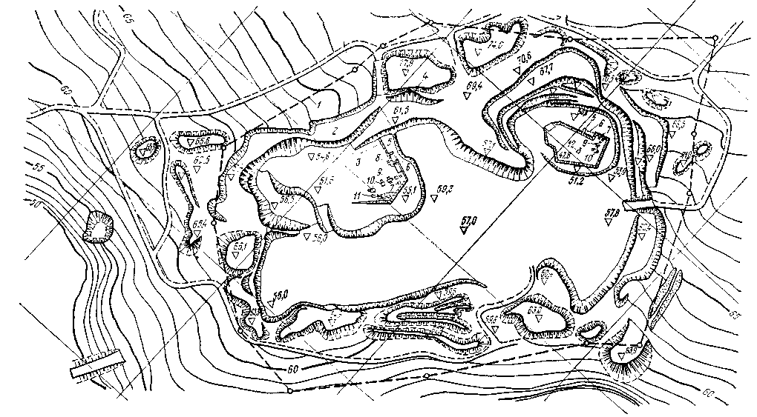

Рисунок 8.1 Схема розкриття та розвитку гірничих робіт Янцевського
родовища 1-контур підрахунку запасу корисних копалин, 2 -вскришний уступ, 3- видобувний уступ, 4- тимчасовий відвал, 5- щіль терморізального різання для відділення моноліту, 6- шпури для відділення моноліту, 7- гранітний блок, 8 -гідроклинова установка, 9-кран на пневмоходу, 10 - автосамоскид, 11- екскаватор, 12 -бульдозер .

Існуюча практика видобутку блокового каменя показує, що при розташуванні родовища нижче рівня земної поверхні розкриття проводиться переважно загальними похилими траншеями з підйомом не більше 0,06-0,1 (табл. 8.1).
Можливе розкриття родовища природного каменя крутими траншеями із застосуванням похилих підйомників. Об'єм гірничо-капітальних робіт при цьому різко скорочується.
При розташуванні корисної копалини в близькості від земної поверхні можливе розкриття без проведення капітальних траншей – безтраншейне розкриття. В якості підйомно-транспортного устаткування застосовуються кабель- і деррік-крани, самохідні кліті.
Найбільш економічним є безтраншейне розкриття із застосуванням кабель- або деррік-кранів. При такому розкритті родовища розробку можна починати після встановлення крана.
Конфігурація родовища, наявність систем тріщин і орієнтація напряму полегшеного розколу каменя враховується при розташуванні траншей або кранів для даного варіанту розкриття. При витягнутій конфігурації родовища круті траншеї розташовують посередині довгого борту кар’єра , що створить можливість працювати на два крила і забезпечує рівномірний видобуток корисної копалини.
Вибір раціонального способу розкриття повинен бути обраний на основі техніко-економічного порівняння варіантів і приймається той з них, який найкраще задовольняє основним технічним і економічним умовам.
Найбільш економічним є безтраншейне розкриття, при якому як підйомно-транспортне устаткування можуть застосовуватися кабель-крани і деррік-крани. При цьому розробку родовища можна починати відразу ж після монтажу устаткування, оскільки ніяких витрат на гірничо-капітальні роботи не потрібний.
В деяких випадках доцільно застосовувати комбіноване розкриття- крутими траншеями, обладнаними підйомниками у поєднанні з кранами, встановленими на бортах кар'єру, як і при безтраншейному розкритті, або похилими траншеями у поєднанні з автотранспортом і кранами, що розташовані на борту кар'єру (рис. 8.2). При цьому ширина виїзних траншей і напівтраншей залежно від типу автосамоскидів,що приймаються, приймається по даним, приведеним нижче.

Таблиця 8.1
Спосіб розкриву | Гірничо-геологічні умови | Підйомно-транспортні устаткування,що застосовуються | Коротка характеристика способу розкриття
Без проведення розкривних робіт:природнє | Родовище має природні оголення,що дають можливість вести розробку без додаткових робіт | Стрілові самохідні крани разом з автотранспортом або з відкаткою по рельсовим путям | Застосовується на практиці при наявності природних оголень,що доє можливість швидко розробити кар’єр без значних капітальних витрат
безтраншейне | Родовище розташоване нижче рівня земної поверхні;родовище розташоване вище нормального рівня земної поверхні | Кабельні крани стаціонарні або з рушійними банями,дер рік-крани | Найбільш економічний і продуктивний спосіб розкриття родовищ штучного каменя при відповідних природних умовах, особливо при розташуванні родовища вище за поверхню землі
Відкритими розробка:крутими траншеями | Родовище розташоване нижче рівня земної поверхні;  родовище розташоване вище рівня земної поверхні | Похилі підйомники, откатка з нескінченним канатом, одно-двух-кінцевим канатом  Бремсберги, похилі підйомники для спуску клітей з вантажем | Застосовується переважно для кар'єрів малої виробничої потужності; пропускна здатність підйомника обмежує нормальну розробку кар'єру; необхідність внутрішньокар’єрної відкотки по рельсовим шляхах, ускладнює і дорожчає розробку  Застосовується рідко, оскільки утрудняє інтенсивну розробку родовища
похилими траншеями (простими, тупиковими, петльовими і спіральними) | Родовище розташоване нижче і вище рівня земної поверхні і має значну потужність | Автотракторний транспорт, откатка по рельсовим шляхах з канатною або локомотивною тягою електровозами, мотовозами | Поширений спосіб розкриття, що дає змогу застосовувати в кар'єрі екскаватори, допускає видачу з кар'єру блоків значної ваги. Найбільш економічний при розташуванні родовища вище нормального рівня земної поверхні
Комбінований | Комбінації перших двох видів розкриву

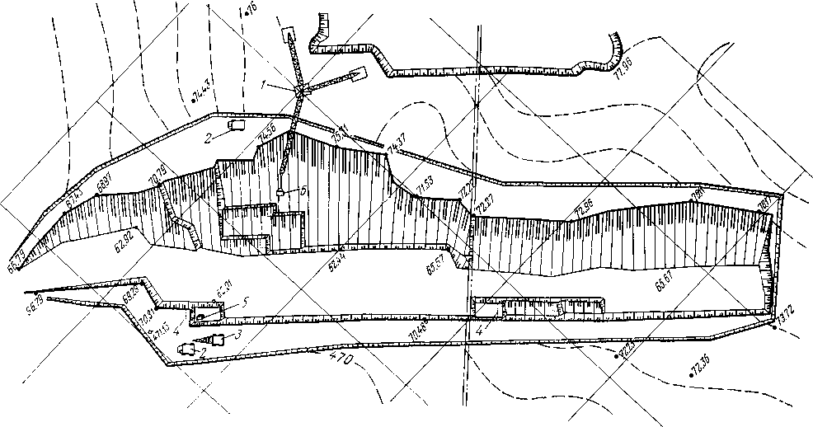

Рисунок 8.2. Схема розкриття та розвитку гірничих робіт на Газганському мраморному родовищі (кар’єр №4): 1 –деррік-кран, 2 – автосамоскид, 3 – кран на пневмоходу, 4 – шпури для відділення моноліту, 5 – товарний блок.

Ширина (м) основи виїзних траншей (в числівнику) та пів траншей (в знаменнику) з врахуванням пристроїв канав і огороджуючого валу
Таблиця 8.2
Порода | Рихла та м’яка | Скельна
Односмуговий рух при транспорті:

МАЗ-503Б,КрАЗ-256Б | 16,5/16,6 | 14,0/15,5
БелАз-540 | 18,0/18,0 | 15,5/16,5
БелАз-548 | 19,5/19,5 | 17,5/18,5
Двохсмуговий рух при транспорті:
МАЗ-503Б,КрАЗ-256Б | 18,5/18,5 | 16,0/17,5
БелАз-540 | 21,0/21,0 | 18,5/19,5
БелАз-548 | 22,5/22,5 | 20,5/21,5

Мінімальна ширина траншеї по низу залежить від параметрів виїм очно-транспортного обладнання, гірничотехнічних параметрів і коливається в інтервалі 12-16 м.
Ширина робочого майданчика
(8.1)
де А - ширина відокремлюваного моноліту, м; 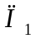=10 м - ширина смуги безпеки між нижньою брівкою уступу і площадкою для розколювання моноліту; Пр=10 м - ширина майданчика для розколювання монолітів і обколювання блоків; Пп - ширина проїжджої частини (при двохсмуговому русі для БелАЗа-540 -Пп=10 м, для КрАЗа-256 і МАЗу-503Б - 8 м); По-ширина узбіч (при двохсмуговому русі По=1,5 м); Пв = 6-7 м - ширина смуги для розташування допоміжного устаткування; П2 = 3 м ширина смуги безпеки до верхньої брівки нижнього уступу.
Лекція 9
9.1 Основні параметри кар'єрів по видобутку блоків з масиву
Основні параметри кар'єрів (висота уступу, кут його відкосу, ширина робочого майданчика) залежать від гірничо –геологічних умов родовища, що розробляється, від системи розробки, яку приймають і відповідної нею структури комплексної механізації.
Висота уступу на гранітному кар'єрі по правилах безпеки не повинна перевищувати 20 м. Загалом висота шару при правильному веденні гірських робіт визначається відстанню між горизонтальними тріщинами окремості. За умовами роботи для відділення блоків від масиву параметри кар'єрів для групи граніту і мармуру приведені нижче.
Висота видобувного уступу при різних способах видобутку блоків, м
Таблиця 9.1
Порода | Граніт | Мрамор
Буро клиновий спосіб | <6 | <6
Буро вибуховий спосіб:  Шпуровий метод  Свердловинний метод | <6  <10 | Не допускається  Те ж
Каменнорізальними машинами з кільцевою фрезой | ___ | 1,09
Комбінований (буро клиновий і буро вибуховий) спосіб |  | <1,05

Таблиця 9.2
Мінімальна ширина робочої площадки, м
Порода | Граніт | Мрамор
Підступ при бульдозерній уборці околу | 6-8 | __
Транспортний горизонт | 50-60 | 15-20

Ширина робочого майданчика визначається залежно від схеми механізації по формулі (8.1).
Довжина фронту робіт складається з ділянок: прибирання околу, вантаження блоків, розколювання монолітів і страхування блоків, зволікання монолітів від масиву, буріння шпурів, резервна ділянка. Довжина кожної ділянки повинна відповідати не менш добовій продуктивності кар'єру по блоках.
Мінімальна довжина видобутку блоку (Lп) встановлюється залежно від організації праці в кар'єрі з виділенням для бригад ділянок виробництва окремих видів робіт
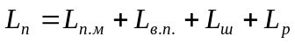, (9.1)
Де 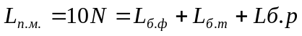 - довжина ділянки підготовки монолітів, м; 10 - протяжність фронту робіт на одного робочого, м; N - чисельність робочих в бригаді; Lб.ф. - довжина ділянки підготовки фронтальних площин оголення, м; Lб.т. - довжина ділянки підготовки торцевої поверхні оголення, м; Lб.р. - довжина ділянки розколювання моноліту, м; Lв.п.- довжина ділянки виїмки і вантаження, м; Lш - довжина ділянки штабелірування і прибирання околу, м; Lр- довжина резервного участку, м.
При відділенні блоків із застосуванням канатних пил висоту моноліту рекомендують приймати 4-8 м, довжину 6-15 м. Слід врахувати, що при довжині моноліту більше 15-20 м різко знижується продуктивність канатних пил.
СИСТЕМИ РОЗРОБКИ
Розробка родовищ по видобутку блоків природного каменя на відміну від розробки рудних, вугільних і неметалевих корисних копалини характеризується рядом специфічних особливостей, які дозволяють виділити кар'єри по видобутку блоків в особливу групу підприємств гірничодобувної промисловості. Як правило, ці родовища мають благоприємні гірничо-геологічні умови, що визначають відкритий спосіб видобутку. Крім того, розробка родовищ блокового каменя повинна забезпечувати збереження фізичних, технологічних і декоративних властивостей, що дозволяють його використовувати в будівництві. До таких специфічних особливостей здобичі блоків відносяться:
відкритий спосіб видобутку при невеликих розмірах кар'єру в плані;
незначний об'єм м'яких вскришних порід і зони сильнотріщинуватої вивітрілої скельної вскриші, не придатної для отримання блокової продукції;
наявність певної закономірності в будові масиву, що виявляється в існуванні систем вертикальних і пологих тріщин окремостей і анізотропії прочностних властивостей гірських порід, що обумовлює розташування фронту робіт і відміток уступів стосовно напрямів полегшеного розколу каменя і залягання систем тріщин окремостей в масиві;
малі величини допустимих відхилень від стандартних розмірів блоків, що регламентуються ДССТ 9479--84, що вимагає строгого дотримання направленої виїмки в просторі;
проведення операцій з неподільними вантажами важкоатлетів із застосуванням унікального специфічного виємочно-навантажувального устаткування при виїмці блоків великих розмірів;
застосування різних вантажних і транспортних засобів для забезпечення комплексного використання сировини, що обумовлюється виходом блоків з масиву від 5-10 % до 55-65 % і попутної гірської маси у вигляді околу, буту і штибу відповідно від 95-90 % до 45-35 %;
необхідність змісту значного підготовленого резервного фронту гірських робіт, що забезпечує видобуток блоків з урахуванням необхідних декоративних властивостей і необхідних в конкретних випадках розмірів цих блоків;
збереження природної монолітності каменя в процесі відділення блоків від масиву на основі обмеження розрушуючи породу напруги і отримання розколу тільки в потрібному напрямі, що забезпечують отримання якісних блоків і зменшення втрат блокової сировини при видобутку. Будь-яке допущене зайве дроблення породи або зниження її властивостей не усувається подальшою обробкою і приводить до підвищених втрат при переробці блоків на продукцію.
Перераховані особливості, а також вимога збереження фізико-механічних властивостей і декоративних якостей добуваємої корисної копалини, отримання каменя заданих розмірів і форми визначають застосування спеціальних способів відділення блоку від масиву.
9.2 Технологічні процеси гірських робіт на кар'єрах блокового каменя і способи підготовки каменя до виїмки
Технологічні процеси на кар'єрах по видобутку з природного каменя здійснюються в певній послідовності і включають підготовку каменя до виїмки, відділення моноліту і його оброблення, вантаження, транспортування і обробку. У зв'язку з великим об'ємом попутно отримуваної гірської маси для її вантаження застосовуються одноковшові екскаватори, навантажувачі, автосамоскиди, що працюють по загальновідомих схемах, застосовувані на відкритих гірських розробках. Надалі основна увага буде приділена розгляду процесів підготовки до виїмки, вантаження, транспортування і обробки блоків облицювального каменя.
Основним технологічним процесом, що змінює агрегатний стан і місцеположення граніту є підготовка каменя до виїмки, для здійснення якої застосовуються більшість способів направленого руйнування гірських порід і їх комбінації, що забезпечують концентрацію критичних напруг строго в необхідних площинах розколу або різу каменя.
Класифікація способів руйнування блокового каменя для підготовки його до виїмки приведена в табл. 9.3.
Видобуток блоків на кар'єрах блокового каменя може видобуватись по одно- і двохстадійній технологічним схемам.
При одностадійній схемі підготовки, відокремлені від масива товарні блоки виймаються, вантажаться і транспортуються для подальшої переробки. При двохстадійній технологічній схемі заздалегідь відокремлений моноліт об'ємом 10- 600 м3 і більш піддається подальшому обробленню на дрібніші товарні блоки в межах робочої зони кар'єру.
Способи підготовки блоків до виїмки вельми різноманітні і їх вибір в значній мірі залежить від фізико-механічних властивостей і тріщиноватості масиву. Вони повинні забезпечити в першу чергу збереження фізико-механічних властивостей і декоративних якостей блоків, що здобуваються.
Механічні способи підготовки каменя до виїмки забезпечують найбільше збереження фізико-механічних властивостей і декоративності породи, а також досягнення певних розмірів і форми блоку. Ці способи доцільно застосовувати на кар'єрах по видобутку мрамору, гранітів, габбро, лабрадоритів і інших високоміцних і схожих з ними порід, що обладають широким діапазоном фізико-механічних і технологічних характеристик і наявністю великих природних окремостей.

Таблиця 9.3
Класифікація способів підготовки гранітних блоків до виїмки
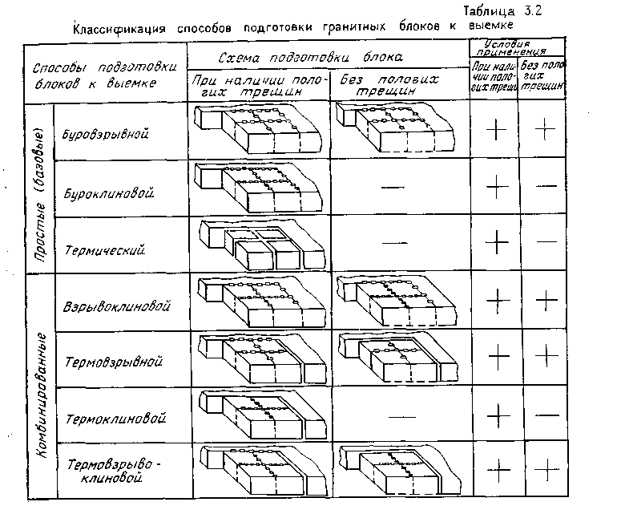
Вибухова технологія підготовки каменя до виїмки рекомендується для умов родовищ з добре розвиненою тріщинуватістю, особливо при чітко виражених розкритих або заповнених гизінгерітами, глинистими, цементуючими сумішами в тріщинах для дрібно і середньо блочних порід з максимальними окремостями структурних блоків до 4 м3.
Дрібнозернисті і середньозернисті вивержені породи високої твердості, що містять в максимально можливих кількостях кварц і багатоколірні мінерали доцільніше всього готувати до виїмки комбінованими способами.
Процес підготовки блокового каменя до виїмки в породах з міцністю до 20 МПа здійснюється за допомогою камнерізних машин з кільцевими фрезами і барових машин.
У породах середньої міцності при підготовці блоків до виїмки застосовуються каменерізні машини з кільцевою фрезою, канатні пили і ударно-врубові машини.
При підготовці блоків до виїмки в міцних породах, де неможливо використання каменерізних машин і канатних пив, а ударно-врубові машини мають низьку продуктивність, використовуються буро- і гідроклинові, комбіновані способи. Особливо широко при видобутку блоків в міцних породах застосовують комбіновані способи, що включають: вибухо-клиновий, буровибухоклиновий, термовибухоклиновий, термоклиновий, ударно-врубноклиновий, врубовибуховоклиновий і ударно-врубовибухоклиновий, канатно-вибухоклиновий. Крім того до інших перспективних способів підготовки гірської маси до виїмки відносяться: електротермічний, гідравлічний, електрогідравлічний, високочастотний, ультразвуковий, відрив каменя гвинтовими підйомними установками, застосування невибухових руйнуючих складів (НРС).
Розглянуті способи руйнування гірських порід дозволяють застосувати велике число їх комбінацій при підготовці блоків до виїмки.
Умови залягання облицювального каменя, його фізико-технічні властивості і мінералогічний склад, а також умови до отримуваної продукції, зумовлюють схеми виробництва робіт в кар'єрах.
Мінералогічний склад, структура і міцність каменя за інших рівних умов роблять істотний вплив на продуктивність каменерізних машин, газоструйних, бурових, канатних, гідроклинових і інших установок.
Властива родовищам граніту, мармуру і інших порід розвинена система крутих і пологих тріщин окремості зумовлює лінійні розміри блоків облицювального каменя, що здобуваються, їх об'єми і можливий вихід з видобувної корисної копалини, а наявність мікроорієнтування мінералів полегшує розколювання каменя в певному направлені.
Блоки облицювального каменя являються, що здобуваються на кар'єрах, початковою сировиною для виробництва облицювальної продукції. Надалі блоки розпилюються переважно на каменеобробних верстатах рамного дискового типу поза робочою зоною кар'єру. Ступінь завантаження приймального простору верстатів, а отже, і їх продуктивність залежить від лінійних розмірів блоків. Тому лінійні розміри блоків облицювального каменя, що здобуваються, повинні бути близькими до параметрів верстатів або кратні їм по довжині і ширині.
Нормативами передбачені наступні максимальні лінійні розміри блоків: довжина 2,8, ширина і висота по 2 м.
Напрям мікроорієнтіровки мінералів в блоці каменя по відношенню до площини його розпилювання при виробництві облицювальних виробів впливає на можливий вихід готової продукції в процесі технологічної переробки блоків. Отже для ефективного використання сировини при виробництві облицювальних виробів потрібно вже при видобутку блоків їх грані орієнтувати по напряму мікроорієнтіровки мінералів.
Лекція 10
Обгрунтування способу підготовки блоків до виймання
Таким чином, вибір способів підготовки блоків до виїмки і технологічних схем представляє складне завдання. Тому для обґрунтування способу підготовки блоків до виїмки, розрахунку продуктивності вживаного при цьому комплексу устаткування і параметрів технологічних схем видобутку блоків виникає необхідність в застосуванні відповідних узагальнюючих показників, що враховують властивості порід.
Акад. В. В. Ржевским рекомендується при вибиранні технічних засобів для виробництва окремих процесів технології розробки використовувати показники трудності їх виконання, визначувані з урахуванням властивостей порід, що розробляються.
Для вибору способу підготовки блоків до виїмки при розробці родовищ мармуру використовується показник труднощі розробки Пт масиву мармуру. Величина цього показника розраховується по емпіричній формулі:
(10.1)
де 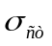 - межа міцності мармуру при стисненні, МПа; kп - показник (коефіцієнт) тріщинуватості, м2/м3.
Коефіцієнт кореляції виразу складає Р = 0,95.
Відповідно до показника Пт масиви, що розробляються в нашій країні мармурових родовищ розділені на п'ять класів (табл. 10.2) і для кожного з них встановлений спосіб підготовки блоків до виїмки, що забезпечує ефективну розробку родовища.
Основними типизаціонними ознаками, що відповідають умовам поставленого завдання, що відповідають, для граніту є фізико-технічні характеристики породи і структура масиву. По фізико-технічних характеристиках представляється можливістю розділити граніти на дві групи: Т і М. Для групи Т переважне застосування термічного, і М механічних способів руйнувань. При розділенні гранітів на групи основним показником (головною ознакою) є склад темнокольорових мінералів (біотіта і рогової обманки). До групи Т віднесені граніти із складом темнокольорових мінералів до 9%, зерен мінералів розмірами більше 5 мм до 25% і межею міцності при стисненні - більше 150 МПа. До групи М віднесені граніти із змістом темно кольорових мінералів більше 9%, зерен мінералів розмірами більш 5м - понад 25 % і межею міцності при стисненні - менше 150 МПа. Перехідні між цими групами граніти, яким властиві ознаки обох груп, але з переважанням основного показника, підрозділяються па групи ТМ і МТ. Так граніти розробляючих родовищ Української РСР по вказаних групах розподіляються таким чином: Т - 54,7%, М - 6,8 %, ТМ - 30,7 %, МТ - 7,8 %.
Таблиця 10.2
Класифікація масивів мрамора за ступенем важкості розробки
Ступень важкості розробки | Показник важкості розробки | Спосіб підготовки блока до виїмки
Легко розкриваючі | <1 | Камнерізальні машини з твердосплавними різцями
Середньої важкості розробки | 1-2 | Камнерізальні машини з твердосплавними різцями в комбінації з вибуховим відділенням
Важкорозроблюючі | 2-3 | Камнерізальні машини з алмазними різцями в комбінації з вибуховим відділенням
Вельми важкорозроблюючі | 3-4 | Канатні пили (кварцовий пісок) в комбінації з вибуховим відділенням
Дуже вельми важкорозроблюючі | 4-4  >5 | Канатні пили (карбідокремнієвий абразив) в комбінації з вибуховим відділенням  Буровибухові роботи

З урахуванням розмірів блоків, визначуваних параметрами каме-необроблюючого устаткування, підйомно-транспортних засобів і тріщинуватістю масиву, на гранітних родовищах України представляється можливим виділити дев'ять типів масивів по відстанях між пологими і крутими тріщинами.
Типи гранітних родовищ України
Таблиця 10.3
Родовище | Вміст біотиту та рогової обманки, % | Вміст агрегатів мінералів розміром більше 5 мм,% | Межа міцності при стиснені, МПа | Середня відстань між тріщинами, м |  |  | Тип родовища
 |  |  |  | S | Q | L |  | За характер. породи | За струк-  турою  масиву
Ємельянівське | 1-8 | 12-20 | 90-130 | 8,9 | 7,8 | 2,9 | ТМ |  | 2в, 3в
Янцевське | 1-3 | 1-4 | 100-196 | 3,0 | 9,0 | 1,2 | Т |  | 1б, 2б
Токівське | 3-5 | 5-13 | 125-204 | 8,3 | 4,5 | 2,1 | Т |  | 2б,1б
Коростишівське | 6-15 | 7-18 | 104-123 | 2,9 | 3,5 | 2,1 | ТМ |  | 1а,2а
Капустинське | 2-15 | 30-49 | 118-152 | 3,8 | 8,7 | 1,7 | ТМ |  | 2б,1б
Кудашевське | 5-17 | 5-15 | 100-145 | 2,8 | 23 | 1,9 | ТМ |  | 1в,2в
Корнинське | 10-20 | 20-31 | 128-168 | 8,1 | 5,9 | 2,8 | М |  | 2б,3в
Жежелівське | 10-20 | 2-10 | 130-170 | 3,7 | 3,8 | 2,6 | МТ |  | 2б,1б
Богуславське | 3-6 | 2-5 | 133-149 | 2,8 | 4,5 | 1,7 | ТМ |  | 1а,2а
Новоданилівське | 8-20 | 3-35 | 120-167 | 6,7 | 6,7 | 1,7 | ТМ |  | 2б,2в
Константинівське | 3-10 | 10-25 | 100-211 | 6,1 | 7,5 | 3,9 | Т |  | 2в,1в
Старобабанське | 3-10 | 5-15 | 146-174 | 10,2 | 12,7 | 4,1 | Т |  | 3в,2в
Райківське | 1-15 | 4-12 | 100-152 | 7,5 | 7,3 | 3,6 | МТ |  | 2в,3в
Климентовичівське | 10-25 | 15-35 | 128-148 | 2,6 | 1,3 | 1,9 | М |  | 1а,2а
Танське | 4-10 | 15-25 | 100-150 | 4,0 | 4,5 | 3,1 | ТМ |  | 2б,3б
Трикратнинське | 2-10 | 10-20 | 120-177 | 8,8 | 6,4 | 3,2 | Т |  | 2б,3б

Таблиця 10.4
Відстань (м) між тріщинами для різних типів масивів
Тип масиву | 1а | 1б | 1в | 2а | 2б | 2в | 3а | 3б | 3в
Тріщини:  пологі | 1,5 | 1,5 | 1,5 | 1,5-4,5 | 1,5-4,5 | 1,5-4,5 | 4,5 | 4,5 | 4,5
круті | 3 | 3-6 | 6 | 3 | 3-6 | 6 | 3 | 3-6 | 6

10.2 Оптимальне розділення моноліту на кондиційні блоки
Підготовка блоків до виїмки з низькою міцністю порід (вапняк, доломіт, туфи, травертин) в більшості випадків - здійснюється за допомогою каменерізних машин з дисковими пилами, кільцевими фрезами і баровими машинами. Межа міцності каменя і технологія ведення гірських робіт визначає вибір типу каменерізної машини.
Підготовка блоків до виїмки з порід середньої міцності може здійснюватися із застосуванням каменерізних машин, канатних пил, буроклинового способу ударно-врубових машин, буропідривного способу, комбінованого способу - відділення блоків буклиновим або буропідривним способом з попереднім різанням уступу каменерізними машинами.
Найбільш поширеною каменерізною машиною є машина Столярова СМ-177А з кільцевою фрезою, а також машини СМР-028 і СМР-029.
На мармурових родовищах застосовуються канатні пили (рис.10.1), що дозволяють відокремлювати від масиву моноліти, об'ємом 600 м3 і більш.
У світовій практиці видобутку каменя цей вид устаткування має більш ніж позовну історію, він постійно вдосконалювався і змінювався. В даний час в Італії почали експлуатувати діамантові канатні пили, які успішно застосовуються як для випилювання моноліту з масиву, так і для подальшого оброблення його на блоки. Фірма «Бенетті» (Італія) випускає діамантові канатні пили «Електронік Кутрок 860» і «НСМ 015». Остання має гідравлічний привід, працює в напівавтоматичному режимі і може використовуватись як діамантовий канат, так і сталевий канат спірального звивання.
Діамантова канатна пила є мобільною приводною установкою з діаметром робочого шківа 800 мм і більш, що приводить в рух робочий контур каната, армуючого діамантовими втулками. Канатні пили з діамантовим канатом типу АЛПА-840 і «Кутрок 850» дозволяють виготовляти вертикальні, горизонтальні і похилі пропили.
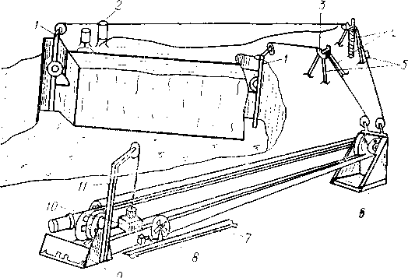
Рисунок 10.1.Технологічна схема відпилювання моноліту мрамору канатною пилкою типу «Телекомп».1-робочі стойки,2 ємкість з абразивною пульпой,3 направляющі стойки,4 закріплюючі тяги,5 трубчаті стойки,6 натяжна станція,7 направляючі салаки,8 теліжка,9 приводна станція,10 регуліруюча противага,11 несуча стойка.
Машина пересувається по рейковому шляху завдовжки 6 м, забезпечивши при цьому постійне натягнення каната. Потужність привода 29,4-36,8 кВт, лінійна швидкість каната 36 м/с. При розробці мармуру середньої фортеці діамантовою канатною пилою, що використовує діамантовий канат «Бендіам», продуктивність пили досягає 7-11 м2/ч.
У зв'язку із специфічними вимогами до блоків, що здобуваються, на кар'єрах основна увага приділяється організації робіт на уступах видобутку і в першу чергу підготовці блоків до виїмки.
Залежно від конкретних умов виробництва видобувних робіт переваги комбінованих способів підготовки блоків до виїмки виявляються в нерівному ступені. Тому для визначення доцільності застосування тих або інших способів підготовки блоків до виїмки проведена класифікація їх технологічних схем.
У основу класифікації технологічних схем підготовки блоків до виїмки покладені послідовність відділення блоків від масиву і напрям посування забоїв.
Для позначення відокремлюваних від масиву блоків приймемо наступні позначення згідно рис. 10.2: блоку, пологі фронтальна і торцева заходки, крута фронтальна і торцева заходки, полога панель, крута фронтальна і торцева панель, моноліт. Відповідно до цього можливо виділити два класи схем підготовки блоків до виїмки (табл. 10.4): шарові (коли відокремлюваний від масиву моноліт граніту завжди має один розмір, рівний розміру блоку, що здобувається) і суцільні (коли відокремлюваний моноліт по трьом розмірам кратний розмірам блоку, що видобувається). У класі схем «шарова» в залежності від первинного способу відділення корисної копалини від масиву виділяється три групи схем: «блоками», «заходками», «панелями». Дані схеми, за виключенням групи «блоками», є двох стадійними. З урахуванням напряму посування забою технологічні схеми підготовки блоків до виїмки розділяються на відповідні підкласи.

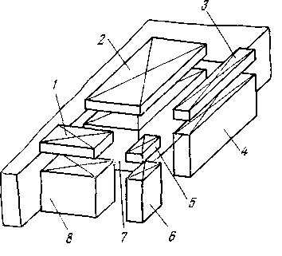

Рисунок 10.2 Схема розділення моноліта на блоки. 1- торцева похила заходка, 2 – полога панель, 3 –фронтальна полога заходка, 4 – фронтальна крута панель, 5 – блок, 6 – фронтальна полога заходка, 7 – моноліт вздовж фронту уступа, 8 – торцева крута панель.
Лекція 11
Класифікація технологічних схем підготовки гранітних блоків до виїмки
Класифікацією визначається 11 технологічних схем, для яких характерна відповідна організація підготовки блоків до виїмки і параметри схем. Класифікація дозволяє вибрати схему підготовки блоків до виїмки з урахуванням типу масива і способу підготовки блоків до виїмки.
Підготовка блоків до виїмки зводиться до утворення в гірскій породі штучних площин оголення, службовців гранями блоків. Площа штучних площин оголення визначається лінійними розмірами відокремлюваного від масиву блоку.
Таблиця 11.1
масива моноліту або блоку каменя. Один і той же моноліт можна розділити на велике число блоків. Чим менші лінійні розміри блоку каменя, тим більше число штучних площин оголення необхідно утворити в моноліті при розділенні його на блоки.
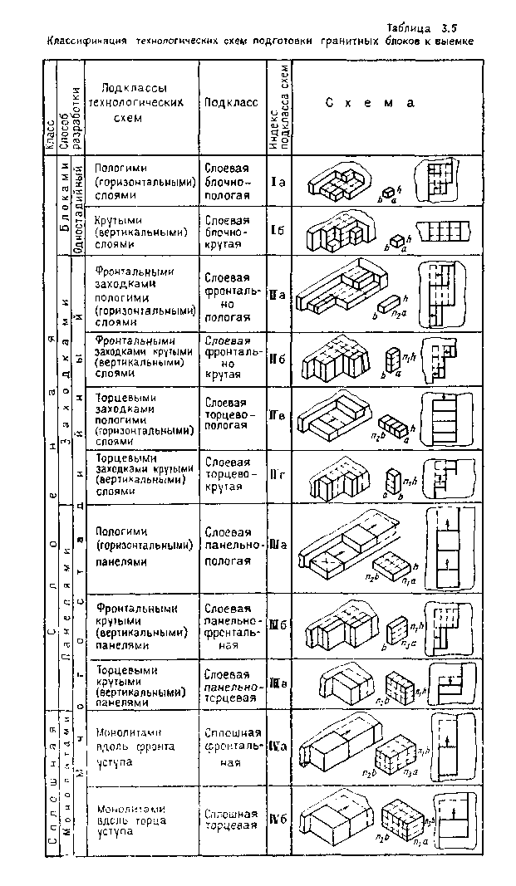
Штучні площини оголення комплексом устаткування можна утворити тільки за певний час, в залежності від продуктивності кожної одиниці устаткування, що входить в комплекс.
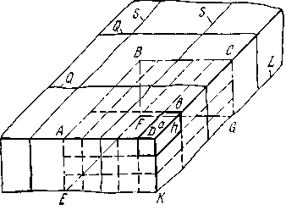

Рисунок 11.1 Схема для визначення питомої площі оголення граничного блока
Знаючи загальну 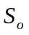 і питому 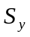 площ оголення і загальний час , що витрачається на утворення штучних площин оголення, продуктивність комплексу устаткування по підготовці блоків до виїмки аналітично може бути визначена за формулою:
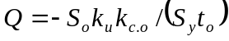 (11.1)
де - загальна площа штучних площино голення для відділення блоків від каменю, м; - питома площа штучних площин оголення 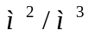;
-загальний час роботи комплексу устаткування, що витрачається на утворення штучних площин оголення, зміни;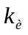- коефіцієнт вилучення блоків з видобувної корисної копалини, 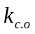- коефіцієнт суміщення операцій по бурінню шпурів, різанню щілин в масиві, розколюванню моноліту на блоки.
Для визначення загальної і питомої площ оголення виберемо ділянку масиву (рис.6.3), від якого відділяється моноліт ABCDEFGK, в подальшому розділяє мий на блоки заданих розмірів. Приймемо,що моноліт розділяється на блоки однакових розмірів. Тоді об’єм моноліту 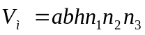, де a, b, h- відповідно довжина, ширина і висота блоку каменя, м; 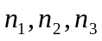 - кратність відповідно висоти, ширини і довжини моноліту висоті, ширині і довжині блоку каменю.
Загальна площа штучних площин оголення при відділені моноліту від масиву і його розколені на блоки (якщо штучні тріщини окремості відсутні) складає 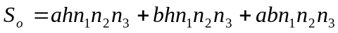 (11.2)
Питома площа оголення блока в загальному випадку прийме вид
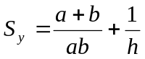 (11.3)
Практично масив розтинається системою крутих (S, Q) і пологих (L) тріщин окремості, що є природними площами, як результат чого число штучних площин оголення зменшується. В цьому випадку питома площа оголення буде для масивів типу 1а, 16, 1в
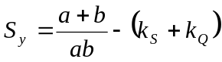; (11.4)
для масивів 2а, 2б, 2в
+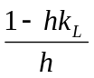; (11.5)
для масивів 3а, 3б, 3в
+; (11.6)
Де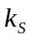,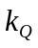, 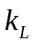 - коефіцієнти питомої лінійної тріщинуватості по крутих S, Q (подовжнім S, поперечним Q) і пологим L тріщинам.
При підготовці блоків до виїмки застосовується декілька типів установок, кожній з яких в певній послідовності виконується відповідна операція, направлена на утворення штучних площин оголення.
На рис. 3.6 показана схема до визначення питомих плоскостей оголення, які необхідно утворити в масиві типу Зв. Порядок утворення штучних площин оголення наступний:
установкою газоструйного різання або терморізаком з ручним управлінням прорізують торцеву і тильну фронтальні площини уступу щілин 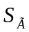;
установкою точечного буріння бурять шпури у підошви уступу і потім вибуховими роботами моноліт відокремлюють від масива по площині ;
установками точечного буріння в моноліті в площинах передбачуваного розколу 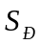 бурять ряди шпуров на відстаннях рівних розмірам блоку каменя по довжині, ширині і висоті, а потім гідроклиновими установками по вказаних площинах розколюють моноліт на блоки.
Залежно від типу масиву, вживаних способів і схем підготовки блоків до виїмки питомі площі оголення, утворені різними установками і інші показники підготовки блоків до виїмки в кожному випадку матимуть свої конкретні вирази. Тому нижче розглядаються всі показники блоків до виїмки за наступних умов: тип масиву, що розробляється, - 2 в; спосіб підготовки блоків до виїмки - термовибухоклинової; технологічна схема підготовки блоків до виїмки - суцільна монолітами уздовж фронту уступу.
Рисунок 11.2 Схема для визначення питомих площ оголення при термовибухоклиновому способі підготовки блоків до виїмки
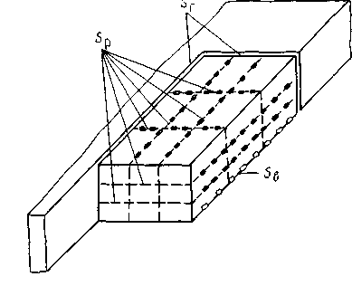

Для цих умов питомі площі оголення можуть бути визначені таким чином:
питома площа оголення при термічному різанні
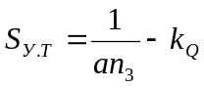; (11.7)
питома площа оголення при вибуховому відділенні
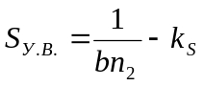; (11.8)
питома площа оголення розколюванням
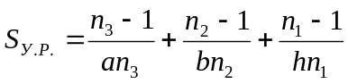; (11.9)
Сума питомих площ оголення, визначених по формулах (11.7), (11.8), (11.9), дорівнює питомій площі оголення, визначеній по формулі (11.6).
При підготовці блоків до виїмки для утворення площин оголення в площинах вибухового відділення і площинах розколювання установками строкового буріння бурять шпури. Відстань між шпурами і їх глибина зазвичай приймаєтся на підставі експлуатаційних даних кар'єрів залежно від схильності гранітів розколюванню. Отже , в площинах оголення вибуховим відділенням буде пробурене Nв штук шпурів загальної довжини Lв, а в площинах оголення розколенням - Nр штук шпурів загальної довжини Lр.
При підготовці блоків до виїмки загальний час, що витрачається на утворення штучних площин оголення, рівний:
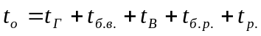, (11.10)
де t_{г} = S_{г}/Q_{г} — час різання щілин газоструменевою установкою, змін; t_{б. в}= L_{в}/Q_{в} — час буріння шпурів в площинах оголення вибуховим відділенням моноліту від масиву, змін; t_{в}= N_{в}/Q_{в} — час заряджання і підривання шпурів в площинах оголення вибуховим відділенням моноліту від масиву, змін; t_{б.р}= L_{р}/Q_{б} — час буріння шпурів в площинах оголення розколюванням моноліту на блоки, змін; t_{р} = S_{р}/Q_{р} — час розколювання гідроклиновими установками моноліту на блоки, змін; S_{г}, S_{р} — штучні площини оголення, утворені при термічному різанні щілин в масиві і розколюванні моноліту на блоки каменя, м²; L_{в} і L_{р} — загальна довжина шпурів, пробурених в площинах оголення відповідно вибуховим відділенням моноліту від масиву і розколюванням моноліту на блоки, м; N_{в}— число шпурів, пробурених в площині оголення вибуховим відділенням моноліту від масиву; Q_{г}—продуктивність газоструменевої установки по різанню щілин в масиві, м²/зміну; Q_{б}— продуктивність бурової установки по бурінню шпурів, м/зміну; Q_{р}— продуктивність гідроклинової установки по розколюванню моноліту на блоки, м²/зміну; Q_{в}— продуктивність заряджання і підривання шпурів, шпурів/зміну.
Провівши перетворення отримаємо наступний вираз продуктивності комплексу устаткування по підготовці блоків до виїмки при термовибуховоклиновому способі:

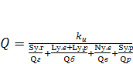 (11.11)

Продуктивність комплексу устаткування по підготовці блоків до виїмки при інших способах розраховується аналогічно вище приведеній методиці.

Значення коефіцієнта виймання блоків з корисної копалини, що видобувається
k_{и} =k_{г}+k_{о}+k_{з.в} (11.12)
де k_{г} — геологічний (теоретичний) коефіцієнт виходу блоків з масиву корисної копалини, який залежить від ступеня тріщинуватості масиву і кутових показників тріщин. Значення k_{г} з достатньою для практики точністю визначається гірничо-геометричними методами; k_{о}— коефіцієнт, що враховує технологічні руйнування граніту в штучних площинах оголення при підготовці блоків до виїмки; k_{з.в} — коефіцієнт, що враховує зниження виходу блоків при перекиданні монолітів і блоків. Значення k_{з.в} залежить від висоти падіння монолітів і блоків, а також наявності в них
мікро-макротріщин. Для гранітних кар'єрів k_{з.в} = 0,005÷0,03.
В результаті аналізу розрахованих по формулі (11.12) значень коефіцієнта виймання блоків з корисної копалини, що видобувається, встановлено:
із збільшенням об'єму блоку, що видобувається, з 1,2 до 6,5 м³ коефіцієнт збільшується на 5—12 % (залежно від способу і схеми підготовки блоків до виїмки):
монолітні масиви типу 2б, 2в, 3б, 3в доцільніше розробляти із застосуванням суцільних схем підготовки блоків до виїмки, оскільки коефіцієнт k_{и} на 3—8 % вище ніж у пошарових схемах;
при застосуванні термоклинового і термовибуховоклиновому способів підготовки блоків до виїмки коефіцієнт збільшується на 10—15 % порівняно з іншими способами.
Показник одночасності виконання операцій (буріння шпурів, різання щілини, розколювання моноліту на блоки) прийнятий як коефіцієнт, що враховує поєднання операцій при підготовці блоків до виїмки, який може бути визначений по формулі
k_{с.о} =1+t₁/t₂, (11.13)
де t₁ — питомий час операцій, що суміщаються, по підготовці площин оголення термічним різанням щілин в масиві, бурінням шпурів для вибухового відділення моноліту від масиву, бурінням шпурів для розколювання моноліту на блоки і розколювання гідроклиновими установками моноліту на блоки, год/м³.
Поєднання операцій проводиться за умови t₁<t₂.
Для буро підривного і термовибухового способів підготовки блоків до виїмки t_{с.о}=1, для інших t_{с.о}= 1,4÷1,8. ;
Таким чином, розрахунок продуктивності комплексу устаткування по підготовці блоків до виїмки ґрунтується на обліку питомих значень показників операцій підготовки штучних площ оголення, що виконуються кожним механізмом, що входить в комплекс.

Лекція 12
Методика розрахунку продуктивності комплексу
Методика розрахунку продуктивності комплексу устаткування по підготовці блоків до виїмки полягає в наступному:
1.За наслідками геологорозвідувальних робіт на гранітному родовищі відповідно до мінералогічного складу, структурою і міцністю гірської породи і структурою масиву визначається тип масиву.
2.З урахуванням типу масиву вибираються спосіб і технологічна схема підготовки блоків до виїмки і призначаються лінійні розміри блоків, що видобуваються.
3.По відповідних методиках або на підставі показників роботи гранітних кар'єрів приймається продуктивність установок газоструменевого різання Q_{г}, строчкового буріння Q_{б}, гідроклинових установок Q_{р}, заряджання і підривання шпурів Q_{в}.
4. З урахуванням питомих площ оголення S_{у.г}, S_{у.р}, питомої довжини шпурів L_{у}._{в},L_{у}._{р} продуктивності газоструменевої Q_{г}, буровій Q_{б}, гідроклинової Q_{р} установок і коефіцієнта витягання блоків k_{и} визначаються:
питомий час підготовки оголення термічним різанням — t_{г}, буріння шпурів в площинах оголення — t_{б}, розколювання моноліту на блоки —t_{р}
коефіцієнт поєднання операцій — k_{с.о} .
5. Відповідно до встановлених початкових показників визначається продуктивність комплексу устаткування для підготовки блоків до виїмки.
Продуктивність комплексу устаткування по підготовці блоків до виїмки збільшується із збільшенням об'єму блоку, що видобувається, при всіх типах масиву, способах і схемах підготовки блоків до виїмки. Це пояснюється тим, що із збільшенням об'єму блоку знижується питома площа штучних площин оголення блоку, утворення яких проводиться за допомогою установок, що входять в комплекс. На рис.12.1, а представлений характер зміни продуктивності при пошаровій панельно-пологій схемі, термоклиновому і термовибуховоклиновому способах; на рис.12.2, б — при суцільній фронтальній схемі і термовибуховоклиновому способі. При підготовці до виїмки всієї потужності природного шару (до пологої тріщини окремості у підошви) продуктивність комплексу збільшується прямо пропорційно об'єму блоку, що видобувається; при розділенні товщі природного шару на штучні шари продуктивність комплексу знижується і зміна її залежно від об'єму блоку, що видобувається, відбувається по гіперболічній кривій, що пояснюється збільшенням питомих штучних площ оголення блоку. З цієї причини продуктивність комплексу по підготовці блоків до виїмки на масивах з потужністю природного шару рівна висоті блоку, що видобувається, вище чим на масивах з потужністю шару такою, що перевищує висоту блоку каменя.
а
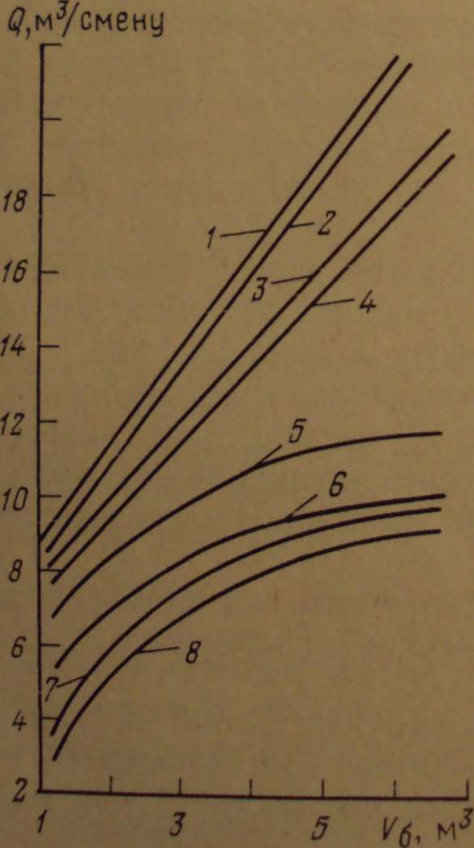
б
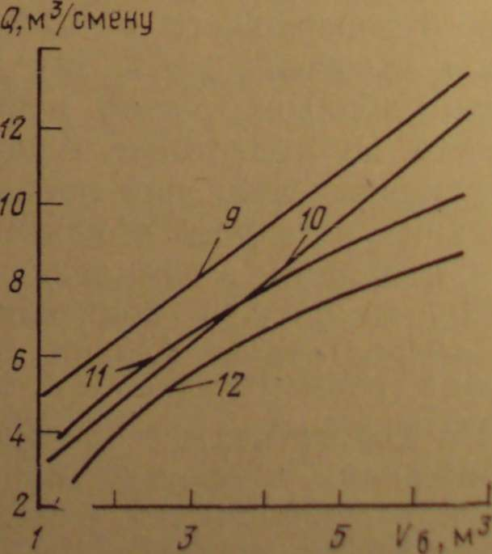

Рисунок 12.1 Залежність продуктивності комплексу обладнання Q при
підготовці блоків до виїмки від об'єму блоку, що видобувається V_{б}:
а і б — відповідно «шарова панельно-полога» і «суцільна фронтальна» технологічні схеми.
Номер кривої | 1 | 2 | 3 | 4 | 5 | 6 | 7 | 8 | 9 | 10 | 11 | 12
Тип масиву | 1б | 1б | 1в | 1в | 2в | 3в | 2б | 3б | 2в | 2б | 3б | 3в
Представляє інтерес характер зміни продуктивності комплексу устаткування по підготовці блоків до виїмки на монолітних масивах типу 3б, 3в від висоти уступу. Продуктивність комплексу інтенсивно збільшується із збільшенням висоти уступу до 4—6 м, а потім темп її зростання сповільнюється і складає близько 1 % на 1 м збільшення висоти уступу (рис.12.2, а).
Вказаний характер зміни продуктивності комплексу, природно, пояснюється рядом чинників. Проте, основним чинником є зміна із збільшенням висоти уступу площ оголення блоку, які утворюються різними механізмами, що входять в комплекс устаткування.
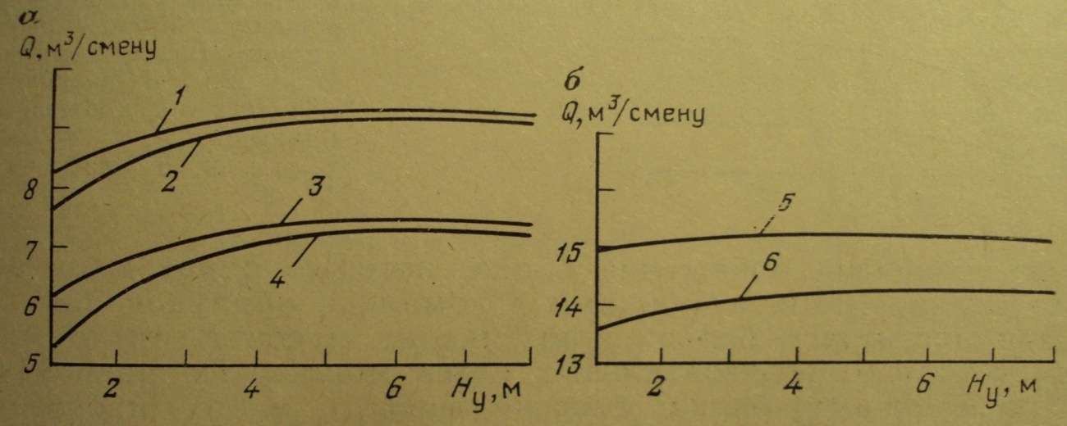

Рисунок 12.2. Залежність продуктивності комплексу устаткування Q при підготовці блоків до виїмки від висоти уступу Н_{у} при «шаровій панельно-пологій» технологічній схемі і висоті блоку 1 м: а і б — термоклиновому і термовибуховоклиновому способах підготовки;

Номер кривої | 1 | 2 | 3 | 4 | 5 | 6
Тип масиву | 3в | 3в | 3б | 3б | 1б | 1в
При підготовці блоків до виїмки з масиву, уступ якого складається з горизонтальних шарів потужністю рівній висоті блоку (масив типу 16 і 1в), що видобувається, продуктивність комплексу устаткування від висоти уступу майже не залежить (див. рис.12.2, б). Це також пояснюється тим, що із зміною висоти уступу значення питомих площ оголення, що утворюються різними механізмами, що входять в комплекс і питомих довжин шпурів для підготовки оголення для вказаних типів масивів практично залишаються постійними.

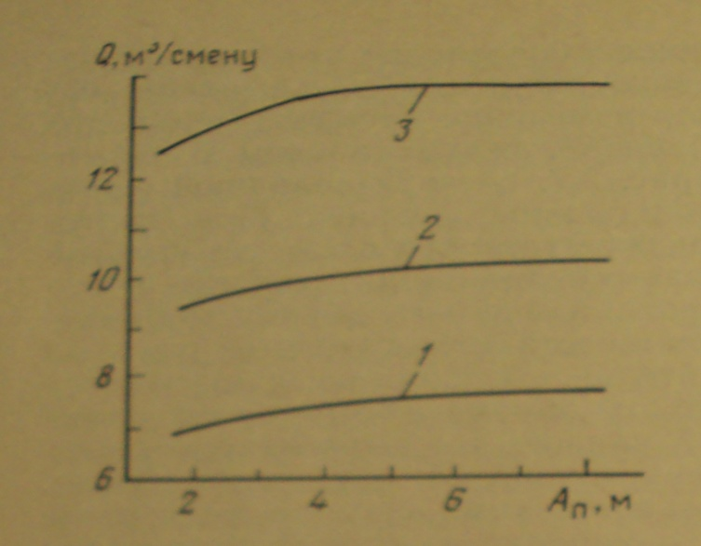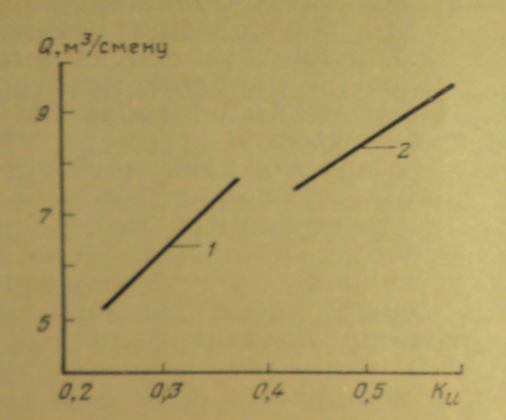

Рисунок 12.3. Залежність продук- тивності комплексу устаткування Q при підготовці блоків до виїмки від ширини панелі А_{п} при «суцільній фронтальній» техно-логічній схемі, термовибухово-клиновому способі підготовки
Рисунок 12.4.Залежність продуктивності комплексу устаткування Q при підготовці блоків до виїмки від коефіцієнта виймання блоків k_{и}

типа масиву 2в і об'ємах блоків, що здобуваються:1-1,2 м³,
2-2,34 м³, 3-4,62 м³

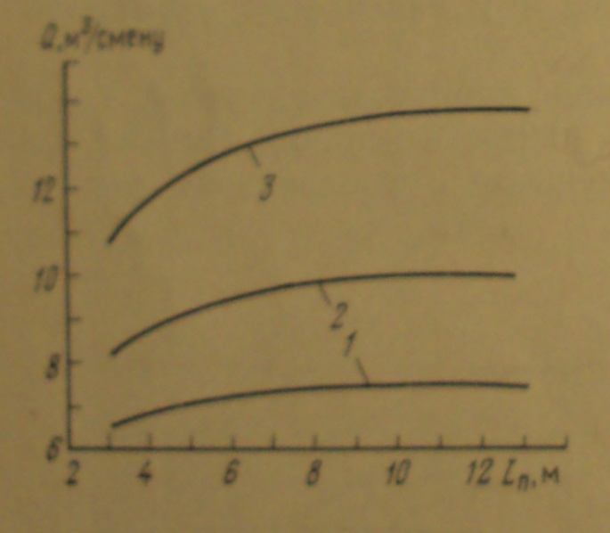

Рисунок 12.5. Залежність продуктивності комплексу устаткування Q при підготовці блоків до виїмки від довжини робочого блоку панелі уступу L_{п} для масиву типу 2в при різних об'ємах блоків, що видобуваються:1-1,2 м³, 2-2,34 м³, 3-4,62 м³

При комбінованих способах підготовки блоків до виїмки продуктивність комплексу устаткування декілька збільшується із збільшенням ширини панелі до 5—6 м; при подальшому збільшенні ширини панелі продуктивність комплексу майже не змінюється (рис.12.5). В основному це пояснюється:
по-перше, досягненням газоструменевою установкою при довжині щілини 5—6 м своєї ефективної продуктивності;
по-друге, характером зміни питомих площ оголення і пов'язаних з ними питомих довжин шпурів для підготовки оголення, який аналогічний розглянутим змінам цих показників від висоти уступу.
Продуктивність комплексу по підготовці блоків до виїмки збільшується прямо пропорційно збільшенню коефіцієнта витягання блоків з корисної копалини, що видобувається, при «суцільно фронтальній» технологічній схемі і термовибуховоклиновому способі підготовки (рис.12.3).
На рис.12.4 показана залежність продуктивності комплексу устаткування по підготовці блоків до виїмки при комбінованих способах від довжини відокремлюваного моноліту (робочого блоку). Продуктивність комплексу при «суцільно фронтальній» технологічній схемі і термовибуховоклиновому способі підготовки збільшується із збільшенням довжини відокремлюваного моноліту до 8—10 м. Основне пояснення вказаної зміни продуктивності є характер зміни питомих площ оголення блоку і пов'язаних з ними питомих довжин шпурів для підготовки оголення, який аналогічний розглянутим змінам цих показників від висоти уступу. Таким чином, з рис.12.5 витікає, що при ширині панелі 5—6 м і довжині відокремлюваного моноліту (довжина робочого блоку) 8—10 м продуктивність комплексу по підготовці блоків до виїмки досягає свого раціонального значення.

Лекція 13
13.1 Вибір раціональної технологічної схеми видобутку блокового каменя
При дослідженні економічної ефективності способів підготовки блоків до виїмки і технологічних схем видобутку гранітних блоків як критерій ефективності відповідно до Методики визначення економічної ефективності використання в народному господарстві нової техніки, винаходів і раціоналізаторських пропозицій прийняті приведені витрати
З = С + Е_{н}К , (13.1)
де С— собівартість одиниці продукції, руб.; К — питомі капітальні вкладення, руб.; Е_{н} — нормативний коефіцієнт ефективності капітальних вкладень (для будівельних матеріалів Е_{н}=0,15).
Визначення витрат проводиться при наступній структурі підприємства: кар'єр по видобутку блоків; каменеобробний цех з відділенням по переробці дрібних блоків; підрозділ по переробці відходів, що отримуються при видобутку блоків, на щебінь і бутовий камінь; обслуговуючі і допоміжні цехи.
Приведені витрати розраховуються з урахуванням загальних капітальних витрат по кар'єру, каменеобробному і допоміжним цехам (К) і експлуатаційних витрат (С)

К= (К_{к} +К_{к.ц} +К_{в. ц}) φ_{к}, (13.2)
склад гіпсу, зарядна); К_{в. ц}— капітальні вкладення по допоміжних і обслуговуючих цехах; φ_{к} =1,127 — коефіцієнт, що враховує величину інших витрат.
Експлуатаційні витрати

С= (С_{к} +С_{к.у}+С_{к.в}) φ_{э}, (13.3)

де С_{к}, С_{к.у}, С_{к.в},— експлуатаційні витрати відповідно по кар'єру, каменеобробному, допоміжним і обслуговуючим цехам; φ_{э}= 1,05 — коефіцієнт на невраховані експлуатаційні витрати.
Розрахунок приведених витрат для даних технологічних схем підготовки блоків до виїмки для 96 варіантів технологічних схем і з урахуванням типів масивів приведений в табл. 3.6. Порівняння приведених витрат на підготовку блоків до виїмки дасть можливість встановити область ефективного застосування комбінованих способів і технологічних схем підготовки блоків до виїмки.
Для масивів типу 1а слід застосовувати буроклиновой спосіб підготовки блоків до виїмки при шаровій блоково-пологій (1а) технологічній схемі, а для масивів типу 2а, 3а — буроклиновий спосіб при «шаровій фронтально-крутій» (Iб) технологічній схемі. Для масивів 1б, 1в найбільш ефективне застосування термоклинового способу при шаровій панельно-пологій (IIIа) технологічній схемі, для масивів типів 2б, 2в, 3б, 3в — термовибуховоклиновому способі при суцільній фронтальній (IVa) технологічній схемі.
Шарова блоково-крута (1б) схема застосовується при розробці масивів типу 1а, якщо уступ по висоті складається з декількох природних шарів потужністю до 1,5 м. Спосіб підготовки блоків до виїмки — буроклиновий.
Шарову фронтально-пологу (IIа) і шарову торцево-пологу (IIв) схеми доцільно застосовувати при термоклиновому способі підготовки блоків до виїмки при розробці масива типу 1б, 1в для видобутку блоків крупних розмірів спеціального призначення.
Умови застосування шарової торцево-крутої технологічної схеми аналогічні шаровій фронтально-крутою (IIб).
Застосування технологічних схем шарової панельно-фронтальної (IIIб) і шаровій панельно-торцевій (IIIв) раціонально для розробки гранітних масивів типу 2б, 2в при породах, що термічно важко-розробляються. При розробці гранітних масивів типу 3б, 3в і термічно важко-руйнівних породах раціональне застосування вибухоклинового способу підготовки блоків до виїмки при суцільній фронтальній (IV_{а}) і суцільній торцевій (IV_{б}) технологічних схемах.

13.2 Система розробки і структури комплексної механізації видобутку блокового каменя
Відкриті гірські роботи характеризуються певним порядком виїмки і переміщення корисної копалини, покриваючих і вміщуючих порід.
Під системою відкритої розробки родовищ розуміється встановлений порядок і послідовність виконання розкривних , видобувних і гірничопідготовчих робіт в межах кар'єрного поля або його ділянки. Система розробки повинна забезпечити безпечну, економічну і комплексну виїмку кондиційних запасів всіх видів корисної копалини з дотриманням мір по охороні надр і навколишнього середовища і прийнятого режиму гірських робіт. Високі техніко-економічні показники роботи гірського підприємства забезпечуються правильним вибором системи розробки.
В даний час існують класифікації систем відкритої розробки, запропоновані різними дослідженнями, проте їх можна звести до двох основних груп:
класифікації, в яких системи відкритої розробки розрізняються за способом виробництва вскрышных робіт і технології переміщення порід у відвали (Н. В. Мельников, Е. Ф. Шешко, Г. П. Егурнов та ін.) і залежно від порядку виконання підготовчих, розкривних і робіт видобутку, напрями посування вибою і способу розтину (В. В. Ржевський, А. Н. Золотарев та ін.). Основним недоліком класифікацій першої групи є те, що вони характеризують тільки процес переміщення розкривних порід у вироблений простір або зовнішній відвал. В той же час, часто, на кар'єрах по видобутку блокового каменя унаслідок незначних об'ємів розкривних порід на перше місце по трудомісткості і складності організації у багатьох випадках висуваються роботи видобутку.
У другій групі слід виділити класифікацію акад.В. В. Ржевського, основними ознаками якої є напрям виїмки в плані і профілі кар'єрного поля, а також місце розташування відвалів. При цьому на ефективність системи розробки робитимуть вплив наступні основні чинники:
положення покладу в просторі; напрям виїмки шарів корисної копалини; розташування заходки щодо фронту гірських робіт і ін.
Якщо розробляються горизонтальні або пологі поклади, то в період експлуатації параметри робочого борту залишаються практично незміненими, можливі зміни довжини фронту робіт або висоти окремих уступів. Ці групи систем розробки з постійною робочою зоною можуть бути названі суцільними. У зв'язку з тим, що більшість родовищ нерудних корисних копалини характеризуються горизонтальними або пологими покладами (для міцних порід типу граніта— в межах контура по глибині), ця група систем набула найбільшого поширення на нерудних кар'єрах.
У разі розробки похилих або крутих покладів можуть застосовуватися системи розробки із змінною робочою зоною, які називаються заглиблювальними.
Складні за топографічними і горно-геологічними умовами родовища (наприклад, нагірного типу) можуть одночасно розроблятися з використанням елементів як суцільної, так і заглиблювальної систем. Вони належать до змішаних.
Для раціонального використання комплексів устаткування і планомірної відробки кар'єрного поля поклад корисної копалини розділяють на окремі виїмкові шари, при видобутку блокового каменя в більшості випадків горизонтальні. При цьому потужність відпрацьовуваного шару, як правило, рівна або кратна розмірам відокремлюваного від масиву моноліту або блоку. Можливе число шарів залежить від глибини і розмірів кар'єру в плані.
Розташування систем тріщин в масиві, в першу чергу, горизонтальних визначає висоту і вид вживаного устаткування. При розробці блокового каменя висоту уступу прагнуть приймати кратною відстані між горизонтальними тріщинами.
При відробці родовища горизонтальними шарами зменшується кут укосу борту кар'єру, що збільшує додаткові об'єми гірських робіт і викликає необхідність розташування значного числа транспортних горизонтів (табл. 13.1).

Таблиця 13.1
Схеми розташування родовищ блочного каменю

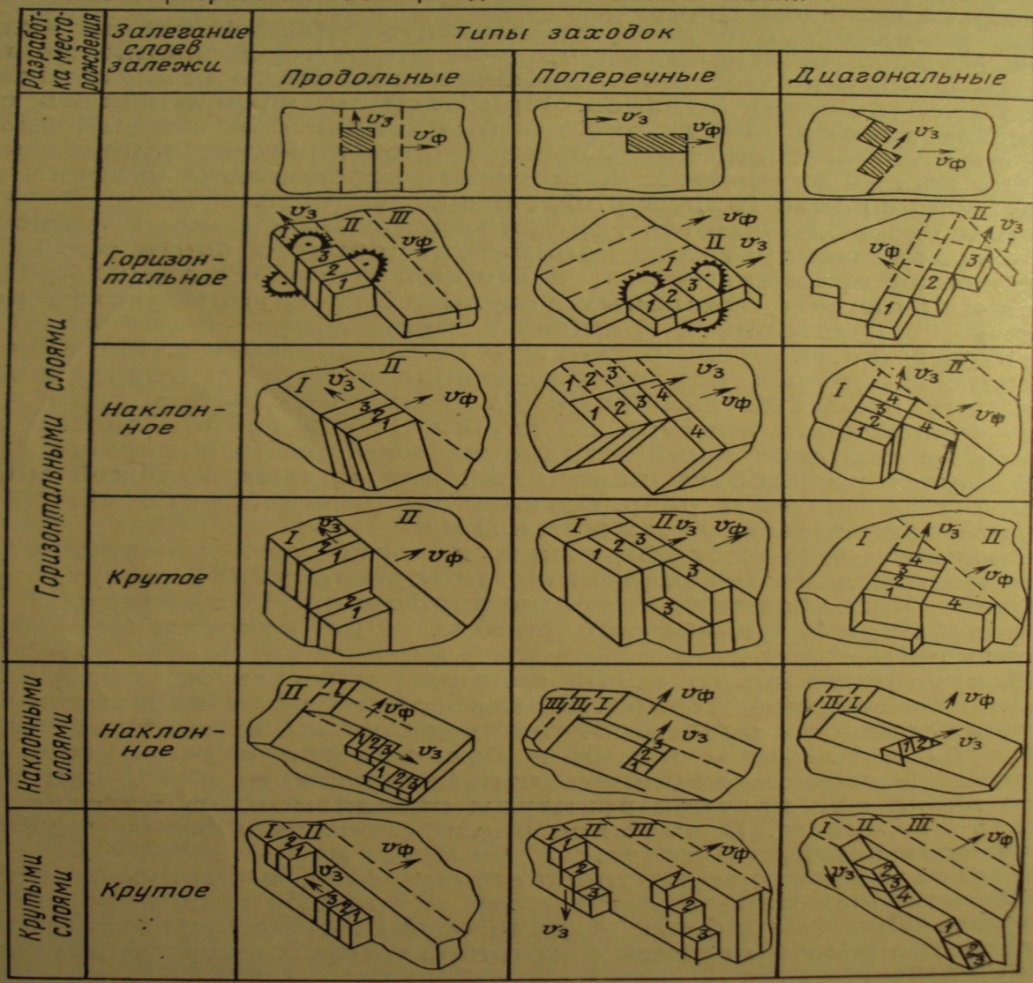
Примітка: I-III панелі, 1-4 блоки, панелі або заходки, υ_{з} і υ_{ф} — швидкість переміщення відповідно заходки і фронту.
При пологому або похилому заляганні корисної копалини або напрямі головної системи тріщин в масиві можлива розробка похилими шарами по нашаруванню порід.
За кордоном при видобутку блоків природного каменя застосовуються розробка родовищ каменя крутими шарами, яка ефективна на родовищах з гористим рельєфом місцевості і що мають монолітну структуру корисної копалини.
Заходки щодо фронту робіт можуть бути подовжні, поперечні і діагональні.
При виїмці каменерізними машинами гірських порід подовжні заходки забезпечують найвищу продуктивність машин, оскільки раціональна довжина блоку, що виймається, складає 200—250 м.
Поперечні заходки застосовують при обмежених розмірах кар'єрного поля, що дозволяє збільшити кут укосу борту кар'єру і зменшити об'єм гірничо-капітальних робіт.
Експлуатація родовищ блокового каменя характеризується специфічними особливостями. Вимога збереження міцнісних і декоративних якостей каменя, що видобувається, багато в чому визначається застосуванням спеціальних способів підготовки каменя до виїмки, а також спеціального устаткування для виконання виробничих процесів. Для виїмки блоків використовують природні тріщини, а також напрями полегшеного розколу. У зв'язку з цим визначається і напрям посування фронту робіт.
По напряму посування фронту робіт в плані розрізняють як суцільні, так і заглиблювальні подовжні, поперечні, віялові і кільцеві системи розробки з різним напрямом виїмки в профілі.

Лекція 14
ТРАНСПОРТНО-ВАНТАЖНІ І СКЛАДСЬКІ ОПЕРАЦІЇ
14.1ВИЇМКА І ВАНТАЖЕННЯ
14.1.1. Особливості виймально-навантажувальних робіт. Характеристика устаткування
Основним завданням виробничих процесів на кар'єрах по виїмці, вантаженню і транспортуванню є видача із забою блоків на вантажний пункт промислові майданчики підприємства, некондиційних блоків, штибу і околу на дробильно-сортувальний завод, рихлих розкривних порід у відвал.
На вибирання засобів механізації виймально-навантажувальних робіт роблять вплив такі чинники, як наявність блоків великої маси, різнорідність відвантажувальної продукції і гірської маси, а також невелика потужність кар'єрів.
Засоби механізації виймально-навантажувальних робіт нерозривно пов'язані з розтином родовищ, з системою розробки і організацією робіт. Виїмка і вантаження блоків, відходів видобутку каменю, розкривних порід на кар'єрах здійснюється автомобільними, гусеничними і пневмоколісними кранами, кабельними, мостовими і дерриккранами, вилковими і одноковшевими навантажувачами, ковшовими екскаваторами, лебідками. Для транспортування вантажів застосовуються автосамоскиди, бортові автомашини, трайлери, похилі підйомники з канатною тягою і платформи.
Річний вантажопотік Р_{т}, як основний показник, що характеризує технологічний транспорт, може бути визначений по формулі
Р_{т}= 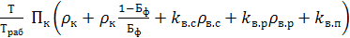 , (14.1)
де _{к}— щільність каменя, т/м³; — щільність рихлого розкриву, т/м³; Т— число календарних днів у році; Т_{раб} — число робочих днів в році; Б_{ф}— фактична блочність ; — щільність скельного розкриву, т/м³;
— об'ємний коефіцієнт рихлого розкриву; —об'ємний коефіцієнт скельного розкриву; — коефіцієнт допоміжних перевезень; П_{к} — річна продуктивність кар'єру по блоках, м³.

Як правило, в кар'єрах по видобутку блоків має місце розосереджений вантажопотік. Розкривні породи, з одного боку блоки, з іншого, і некондиційна гірська маса, з третього боку, вивозяться по різних транспортних комунікаціях. При виробництві розкривних робіт і вивезенні некондиційної гірської маси використовуються широко вживані в практиці відкритих гірських робіт виймально-транспортні засоби (екскаватори з малою ємкістю ковша, одноковшеві навантажувачі, бульдозери і колісні скрепери).
У кар'єрах по видобутку блоків облицювального каменя найбільшого поширення набули наступні технологічні схеми вантажно-транспортних робіт:
з нижнім вантаженням на транспорт стріловими і деррик-кранами;
з верхнім вантаженням на транспорт або на промисловий майданчик кар'єра стріловими, мостовими, кабельними і деррик-кранами;
з верхнім і нижнім вантаженням кранами на автотранспорт.
При розташуванні кар'єру нижче промислового майданчика доцільно практикувати верхнє вантаження, а для кар'єрів, розташованих вище пануючого рівня земної поверхні, ефективнішою є нижнє вантаження.
Змінна експлуатаційна продуктивність стрілових кранів і деррик-кранів визначаються по формулі
Q_{см}=60· G· t_{c}· k_{исп}· k_{г} /t_{ц}, , (14.2)
де G — вантажопідйомність крана, т; t_{c} — тривалість зміни, год; k_{исп}— коефіцієнт використання крана протягом зміни; k_{г} — коефіцієнт використання вантажопідйомної сили крана;
k_{г} =q_{б}· G, (14.3)
де q_{б}— маса блоку, т; t_{ц} — тривалість циклу, хв;
t_{ц} =t₁ + t₂ + t₃+t₄ + t₅ + t₆ , (14.4)
t₁— тривалість завантаження крана, t₂ — тривалість підйому вантажу, t₃ — тривалість робочого повороту крана, t₄ — тривалість опускання вантажу, t₅ — тривалість розвантаження крана, t₆—тривалість холостого повороту крана.
Для деррик-кранців тривалість циклу може обчислюватися за формулою
t_{ц} =4,55 + 0,11Н_{р} + 0,12R_{к}, (14.5)
де Н_{р} — глибина розробки, м; R_{к} — радіус дії крана, м.
При вантаженні деррик-кранами повинно забезпечуватися повне перекриття робочої зони кар'єру, що вимагає шахової розстановки деррик-кранів на неробочих бортах кар'єру.
Крок встановлення кранів при шаховій розстановці
S_{у}=1,15R_{к}. (14.6)
Ширина робочої зони кар’єра
W =2,1R_{к}. (14.7)

Виробничі процеси на кар'єрах по видобутку облицювальних каменів мають свою специфіку, обумовлену закономірностями будови покладу, що розробляється, виколюванням блоків заданих розмірів і форм, малою висотою уступів і часто нерегламентованими відмітками горизонтів, що викликане наявністю або відсутністю тріщин пластів окремості. Вихід блоків із видобутої в кар'єрі гірської маси коливається в межах від 10 до 60 %, що створює значний об'єм попутної гірської маси, що вимагає рішення питання по організації її вантаження і транспортування. Вище викладені чинники обумовлюють для більшості кар'єрів необхідність застосовувати технологічну схему з нижнім вантаженням, як найбільш ефективну для роботи транспортних засобів і вантажних механізмів.
Параметри кар'єрів по видобутку блокового каменя, як правило, не дозволяють розміщувати на підуступах вантажні і транспортні засоби, що вимагає переміщення готової продукції і попутної гірської маси на підошву горизонту, що розробляється. Переміщення блоків з підуступу на підуступ (уступ) є найбільш складним і трудомістким процесом, що до того ж визначає багато в чому якісні показники, оскільки в процесі завалення блоків відбувається сколювання кутів, граней, внаслідок чого вони втрачають потрібні форму і розміри, а деколи порушується і монолітність каменя. Ударні навантаження від падіння блоків викликають приховану, а іноді і явно виражену тріщінуватість каменя.
У зв'язку з цим застосування прогресивних технологічних схем переміщення блоків з підуступу на підуступ (уступ) і обґрунтування раціональних параметрів їх застосування є актуальним для камневидобутку завданням.
Технологічні схеми процесів переміщення, вантаження і транспортування блоків в кар'єрах показані на рис.14.1.
Раціональним слід визнати застосування в кар'єрах шахтних посадочних лебідок типу ЛПК-10, ЛПК-10Б, корабельних шпилястих і інших з тяговим зусиллям понад 5 т. При цьому установка корабельних шпилястих лебідок проводиться в загальноприйнятому варіанті, що дозволяє при пульті управління, що переміщається, проводити відтяжку блоків на 360°.
У разі застосування шахтних посадочних лебідок раціональними є наступні два варіанти їх установки:
на спеціально звареному з металу майданчику, на краю якого є пристосування для її установки на вертикальний штир (палець), закріплений в підошві кар'єру і слугує вертикальною віссю обертання лебідки. Такий варіант при пульті управління, що переміщається, дозволяє виконувати переміщення блоків в горизонтальній площині із зоною на 360°;
по загальноприйнятій схемі установки з обмеженою паспортом зоною дії в горизонтальній площині, яку можна збільшити до 30° шляхом установки по обох краях вхідного сектора направляючих роликів, вісь обертання яких повинна бути паралельна осі обертання барабана лебідки.
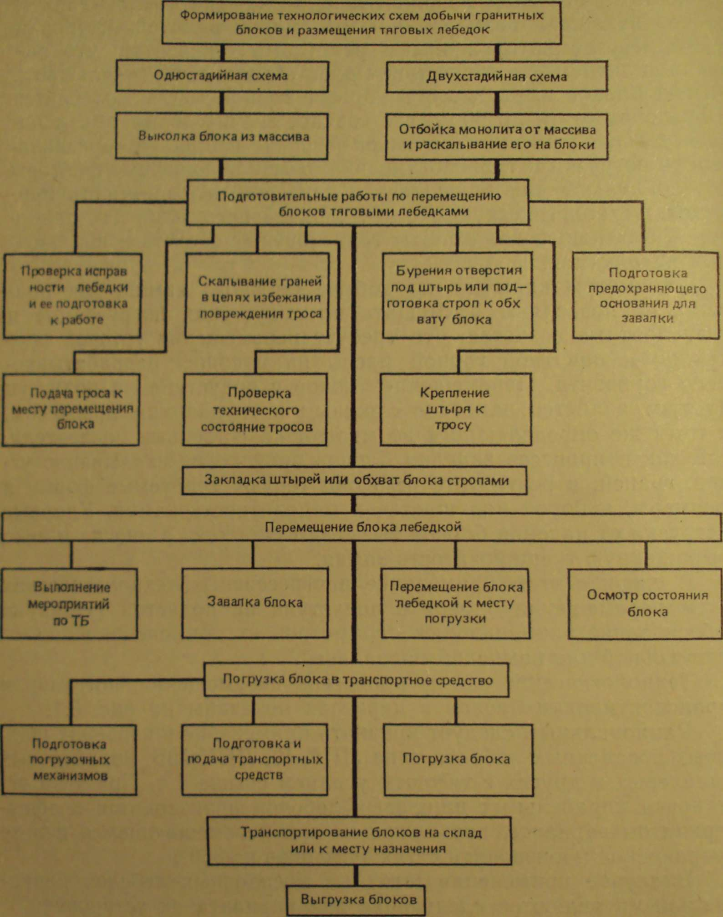
Рисунок 14.1 Технологічні схеми виробничих процесів по переміщенню, вантаженню і транспортуванню блоків з кар'єру при використанні тягових лебідок
При установці завалювальних лебідок в забоях необхідно керуватися раціональними параметрами їх розміщення, що забезпечують ефективне переміщення блоків, безпечними умовами праці, мінімальними трудовитратами і зниженням втрат каменя при заваленні блоків.
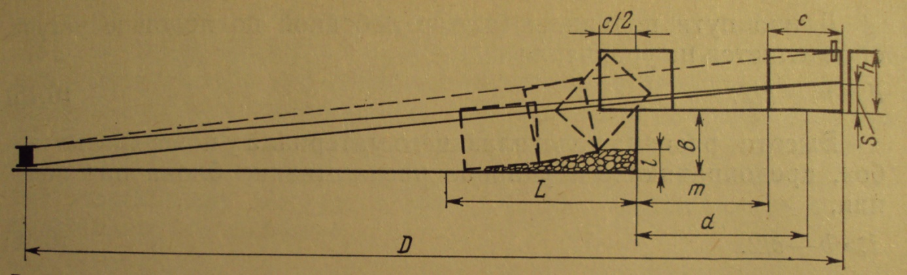
Рисунок 14.2. Схема до розрахунку раціональних параметрів розташування лебідок для завалення
В більшості випадків відробку ведуть поступово з розбиттям уступу на два і більше підуступи. Відробіток нижнього підуступу особливих ускладнень, як правило, не викликає, а переміщення блоків полягає в простій відтяжці їх від забою з подальшим вантаженням їх кранами в транспортний засіб. Відтяжка і завалення блоків з верхніх підуступів представляє трудомісткий і складний процес.
Схема до розрахунку раціональних параметрів розташування лебідок завалень показана на рис.14.2.
Мінімальна відстань розташування лебідки від забою
D_{min} = (b/S + 1) (m + c) , (14.8)
де m — ширина робочого майданчика, м; c — ширина блоку що відсовується, м; b — висота нижнього підуступу, м; S 0.5h — висота захоплення блоку тросом від його підошви, м.
При розрахунках доцільно приймати S=0,5 м. У разі недотримання цієї умови може відбутися перекидання блоку на передню торцеву сторону безпосередньо на робочому майданчику, що приводить до його розколу і якісних втрат.
При мінімальному значенні D_{min}, визначеному із залежності (14.8), трос не торкається грані, утвореною крівлею і площиною забою першого уступу, чим виключається можливість пошкодження троса.
Максимальна відстань розташування лебідки від забою
D_{max} D_{min}+ R , (14.9)
де R — максимальна відстань між сусідніми видобувними вибоями (береться за проектом і регламентується вимогами техніки безпеки) , м.
Довжина шляху переміщення блоків лебідкою по підошві уступу визначається з рівняння
d=m+c/2, (14.10)
Висота розвалу підстилаючого матеріалу у поверхні забою, що оберігає ударне розколювання блоку при падінні l b-с/2. (14.11)
При недотриманні вказаної умови блок при вільному падінні, виконуючи розворот навколо центру тяжіння, часто ударяється передньою частиною підошви об вертикальну стінку забою, внаслідок чого відбувається скол нижньої грані блоку і пошкодження монолітності каменя в нижньому підуступі.
Довжина розвалу підстилаючого матеріалу

L=1,5с+h. (14.12)
Завалення блоку повинне проводитися тросом, зачепленим по його висоті, а при застосуванні заставного штиря завалення допускається тільки для першого ряду з нульовим робочим майданчиком по підуступу з обов'язковим дотриманням мір обережності, що виключають його вільне переміщення при виході із закладного отвору або откола каменя.
При заваленні блоків із застосуванням штирів глибина буріння закладного отвору a0,1h.
Відстань від центру закладного отвору до тильної стінки блоку f0,15 с.
Значення а і f встановлюються досвідченим шляхом.
Лекція 15
15.1 Виїмка і вантаження околу на кар'єрах блокового каменя
При видобутку блоків природного каменя окіл і штиб складають від 30 до 90 % загального об'єму корисної копалини що виймається. Великогабаритні шматки околу вантажаться, в основному, кранами. Решта шматків околу і штиб штабелює бульдозерами в навалювання, а потім одноковшевими екскаваторами або навантажувачами вантажать в автосамоскиди. Переміщення в кар'єрах околу бульдозерами здійснюють на відстань до 30 м.
Експлуатаційна продуктивність бульдозера при штабелюванні (підгортанні)
Q_{б}=60· V_{от}· T_{cм}· k_{п}· k_{у}· k_{в} · k_{п.з} /(t_{ц}· k_{р} ), (15.1)
де V_{от} — об'єм породи, що заповнила відвал, м³; T_{cм} — тривалість зміни; k_{п} — коефіцієнт, що враховує розсип породи в процесі переміщення (при переміщенні околу на відстань 20—30 м, k_{п}=0,88 +0,82); k_{у}— коефіцієнт, що враховує зміну продуктивності бульдозера за рахунок
впливу ухилу і дальності переміщення (при підйомі до 10% і переміщенні на відстань 20—30 м k_{у}=0,52÷0,37); k_{в} = 0,65÷0,75— коефіцієнт використання бульдозера в часі; k_{п.з} =0,91—коэффициент, що враховує витрати часу на підготовчо-завершальні операції; t_{ц}— тривалість робочого циклу бульдозера, мін; k_{р}=1,5 — коефіцієнт розпушування породи. Об'єм породи, що заповнює відвал, визначається по формулі

V_{oт} = h_{от}²l_{от}k_{от}/tg (15.2)
де h_{от} — висота відвала бульдозера, м; l_{от}— довжина відвала бульдозера, м; k_{от}=0,3÷0,5 — коефіцієнт, що враховує довжину відвала, на яку бульдозер упроваджується в породу при бічному наборі; =30÷40° — кут природного укосу. Тривалість робочого циклу
, (15.3)
де L_{наб} і L_{пep} — відповідно довжина ділянки, на якій відбувається набір породи і відстань переміщення породи (L_{наб}=8÷10 м); ,,,— швидкості руху бульдозера при наборі породи з вантажем і у зворотному напрямі, км/год; =0,07÷0,08 хв. — час перемикання швидкостей.
Потужність трактора, кВт …………………… 74,1—103 132—264
Швидкість руху бульдозера при, км/год.:
наборі породи …….…….. …… 0,55—0,95 0,72—1,25
переміщенні породи ................................................ 2,4 2,2—2,8
зворотному ході …. 2,4—4,2 2,5—4,0
Розрахункове число бульдозерів для штабелювання околу

n_{б} = V_{o} /(Q_{б}N_{дн}), (15.4)
де V_{o}— об'єм околу, переміщуваний бульдозером, м³/год; N_{дн}— число днів роботи бульдозера в рік (виключаючи дні капітального ремонту і технічного обслуговування N_{дн}=240÷245).
При визначенні потрібного числа бульдозерів розрахункове число округляється до цілого числа у велику сторону.
Вантаження околу в автосамоскиди здійснюється екскаваторами з місткістю ковша 0,4—1,25 м³.
Продуктивність екскаватора при вантаженні околу в автосамоскид визначається по формулі
Q_{э}=60· Е· T_{cм}· k_{э}· k_{т.в}· k_{в} · k_{п.з} /t_{ц} , (15.5)
де Е — ємкість ковша, м³; k_{э}=0,6—коэффициент екскавації; k_{т.в}— коефіцієнт впливу технології виїмки (при вантаженні околу може бути прийнятий рівним 0,4—0,6); k_{в}— коефіцієнт використання екскаватора в часі (при вантаженні околу в автосамоскиди вантажопідйомністю 7—12 т екскаваторами місткістю ковша 0,4—0,65 м³ k_{в} =0,84÷0,9, 1—1,25 м³ —0,65— 0,75); k_{п.з}=0,91—коефіціент, що враховує витрати часу на підготовчо-завершальні операції; t_{ц}=0,48÷0,51 тривалість циклу екскавації.
Продуктивність навантажувача може визначатися по тій же формулі, що і екскаватора. При цьому тривалість робочого циклу навантажувача
t_{ц}=t_{н.к}+t_{пер}+t_{раз}+t_{воз}+t_{п.с} , (15.6)
де t_{н.к}=0,14÷0,25 хв— час наповнення ковша; t_{пер}— час переміщення до місця розвантаження; t_{раз}=0,05÷0,08 хв — час розвантаження; t_{воз}— час повернення навантажувача в забій; t_{п.с}=0,17÷0,25 хв — час перемикання швидкостей.
У зв'язку з порівняно невеликими об'ємами вантаження околу в забоях, екскаватор зазвичай використовується для виїмки розкривних порід і в підготовчих роботах.
Число екскаваторів для виїмки гірських порід
n_{э}= 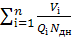 , (15.7)
де V_{і} — об'єми гірських порід що екскавуються, м³/год; Q_{і}— змінна продуктивність екскаватора при виїмці конкретних видів порід, м³/зміну; N_{дн} — число днів роботи екскаватора в році (виключаючи капітальні ремонти і технічне обслуговування N_{дн}= 235÷240).
15.2. ТРАНСПОРТУВАННЯ
15.2.1. Кар'єрні вантажі і вибирання засобів для їх переміщення
Технологічними вантажами кар'єрів облицювального каменя є блоки, окіл і штиб, який утворюється в процесі виробництва порід видобутку і проходки розрізних і врубових траншей, м'які і скельні розкривні породи.
Блоки є великогабаритними великої маси неподільними вантажами. Тому основним критерієм вибирання транспортних засобів для перевезення блоків є маса одиничного блоку.
Для транспортування блоків з кар'єрів на склади каменеоброблювальних цехів і вантажні пункти залізниці застосовуються бортові автомашини, автосамоскиди, причепи і трейлери. Транспортування блоків масою до 10 т здійснюється бортовими автомашинами і автосамоскидами вантажопідйомністю до 12 т. Для перевезення блоків масою більш 10 т застосовуються автосамоскиди БелАЗ-540А вантажопідйомністю 27 т, а також причепи і напівпричепи вантажопідйомністю 20—30 т. При транспортуванні крупних блоків для зниження питомого навантаження на дорожнє покриття, інженерні споруди, залізничні переїзди доцільно застосовувати трейлери.
Особливо крупні блоки для монументального будівництва масою 50—200 т і більше витягуються з кар'єрів волоком могутніми гусеничними тягачами, зчепленими послідовно. Для зниження тертя блоки навалюються на санчата, виготовлені з швелерів крупного профілю. Блоки меншої маси можуть витягуватися з кар'єру на листі металу завтовшки 40—50 мм.
Транспортування околу і розкривних порід зазвичай здійснюється автосамоскидами вантажопідйомністю 12 т. Для цих цілей доцільно застосовувати автосамоскиди КрАЗ-256Б, які можуть бути задіяні і для вивезення блоків.
15.2.2. Вимоги до кар'єрних доріг
Кар'єрні автодороги розділяють на постійні і тимчасові. До постійних відносять під'їзні дороги до кар'єру, в капітальних траншеях і на відпрацьованих уступах в кар'єрі і на відвалі. До тимчасових відносять дороги на ковзаючих з'їздах і на робочих уступах кар'єру і відвалів.
По вантажонапруженості дороги кар'єрів облицювального каменя відносяться до III категорії. Постійні кар'єрні дороги будують з щебеневим покриттям. Дорога, прокладена на рихлих ґрунтах, складається з двох-трьох шарів основи і шару покриття з просоченням в’яжучими речовинами. У основі дороги укладають шар скельних порід кусковатістю до 150 мм, а потім щебеню фракції 5—40 мм. Шар покриття готують із застосуванням щебеню фракції 5—20 мм і відсів. Загальна товщина покриття доріг до 500 мм. Для зміцнення покриття і пилепогашення застосовують органічні в’яжучі — бітуми, кам'яновугільні дегті або неорганічні розчини сульфітноспиртової барди різної концентрації.
При прокладці дорогий на скельних ґрунтах після виконання планувальних робіт використовують вирівнюючий шар з щебеню і відсіву скельних порід завтовшки 100—150 мм з просоченням в’яжучими речовинами.

Тимчасові дороги влаштовують без покриття. При розташуванні доріг на скельних породах для зменшення зносу шин дорожнє полотно посипається шаром відсіву скельних порід.

Постійні дороги застосовуються двоколійними. Ширина проїжджої частини приймається 9 м для автомобілів КрАЗ і 10 м

Для автосамоскидів БелАЗ-540. ширина обочин кар’єрних доріг 1,5-1,8 м. Максимальний повздовжній нахил приймається 8%, поперечний нахил складає 2%. Радіуси кривих в плані на постійних дорогах складають 30-100 м, тимчасових – 9-25 м. У зв’язку з незначними об’ємами вантажоперевезення тимчасові дороги в кар’єрах облицювального каменю приймаються односмуговими.
Виробничі дороги в кар’єрах повинні розташовуватись поза призмою обрушення уступів і розвалів. В кар’єрах зі сторони бровки уступу проводиться огородження доріг шляхом насипання вала гірничої породи. Висота вала огородження 1-1,5 м, ширина основи 1,5-3 м.
Лекція 16
16.1 Перевезення блоків автомобільним транспортом
Крупні блоки вантажать в автотранспорт одним ярусом. При перевезенні дрібних блоків IV-V групи по ГОСТу і заготовок для виготовлення колотих виробів їх можна вантажити у два і більше яруси із розрахунком, щоб за межі габариту кузова по висоті не виходило більше  висоти блоку чи заготовки. Блоки в кузові повинні розташовуватись так, щоб по можливості досягалося рівномірне навантаження на колеса.
Продуктивність бортової автомашини чи автосамоскиду:
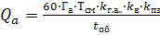, (16.1)
Де Г_{а}— вантажопідйомність автомашини, т; k_{г.а.}= 0,40,8коефіцієнт використання вантажопідйомності автомобіля; k_{в} = 0,70,8 — коефіцієнт використання автомобіля у часі; k_{п.з}= 0,91 – коефіцієнт, що враховує затрати часу на підготовчо-заключні операції; t_{об} повний час обороту автомобіля.
Повний час обороту автомобіля:
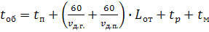 (16.2)
Де і час відповідно навантаження і розвантаження автомашини(визначається по числу і тривалості циклів кранового обладнання); і середні швидкості руху відповідно навантаженої і порожньої автомашини (для КрАЗ =1520 , = 2025, для БелАЗ-540Б =1015 , = 1825 ; = 3 хв. – час маневрів автомашини; протяжність транспортування.
Продуктивність автосамоскиду при транспортування околу, гірничої породи при прохідці траншей і розкривних порід визначаються по формулі (16.1). При цьому значення показників, які входять у формулу, приймаються рівними: при транспортуванні крупногабаритних кусків околу k_{гр}=0,7÷0,8, t_{п} рівним числу і тривалості циклів навантаження околу краном, t_{р} =1 хв.; при транспортуванні околу, гірничих порід із підготовчих виробок і розкривних порід, які навантажуються екскаваторами k_{гр}=0,9÷1; t_{п} рівним тривалості навантаження автосамоскиду екскаватором, t_{р} =1 хв.
Розраховане число автосамоскидів для перевезення блоків і крупногабаритних кусків околу:
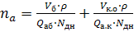, (16.3)
Де і об’єм блоків і крупногабаритних кусків околу, які перевозяться автотранспортом у рік, м³; і продуктивність автомашин при транспортуванні блоків і крупногабаритних кусків околу,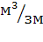;  - середня щільність породи,; N_{дн}=230235 – число днів роботи автомашини в рік (за винятком затрат часу на ремонт і технічне обслуговування). Кількість інвентарного парку рухомого складу:
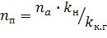 (16.4)
Де =1,1 – коефіцієнт добової нерівномірності перевезень;– коефіцієнт технічної готовності парку (при однозмінному режимі роботи =0,85 ).
16.2 Перевезення блоків залізничним транспортом
Блоки природного каменю доставляються споживачам, як правило, залізничним транспортом. Перевезення здійснюється на платформах і на піввагонах без тари. Блоки вантажаться стріловими, козловими, мостовими кранами. Блоки розташовуються рівномірно на підлозі вагону в один ярус і закріплюються розпірними брусами товщиною 50-100 мм. Особливо крупні блоки великої маси транспортують на спеціальних платформах по окремій згоді з залізничною дорогою. Такі блоки вантажать залізничними кранами великої вантажопідйомності.

16.3. Розвантаження і складування
16.3.1. Вимоги до складів сировини
Склади сировини призначені для складування блоків, які надходять з кар’єрів, і подачі їх в каменеобробні цеха чи відвантаження споживачам. Склади блоків робляться відкритого типу. Площадки складів мають щебеневу (гравійну) або бетонну основу, яка забезпечує стік води.
Склади блоків обладнують навантажувальними засобами. Найбільш раціональним являється склад, який обладнаний козловим консольним краном з вильотом консолі над залізнично гілкою. Рекомендована вантажопідйомність козлового крану 20-30 т. В якості навантажувально-розвантажувальних засобів на складах можуть застосовуватись також мостові і стрілові крани.
Блоки складують штабелями висотою не більше 2,5 м. В штабелі розміщається не більше двох рядів блоків. Між штабелями залишаться проходи не менше 1м. Для забезпечення швидкості і безпеки строповки блоки укладають на дерев’яних прокладках.
Площа складу сировини:
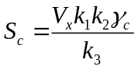, (16.5)
Де 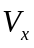 об’єм блоків, які одночасно зберігаються на складі, 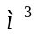(приймається рівним 1-2-місячної продуктивності кар’єру); 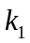=1,5 – коефіцієнт, який враховує прохід між штабелями; 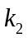=1,3 – коефіцієнт, що враховує проїзд; 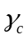=25 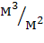 питомий вміст складу; 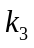=0,8 – коефіцієнт використання площі складу.
16.3.2. Вантажозахватні пристрої для навантаження і розвантаження блоків
Вантажозахватні пристрої, які являються сполучною ланкою між робочим органом крана і вантажем, розділяються на універсальні і спеціалізовані.
Для навантаження і розвантаження блоків природного каменя застосовують в основному універсальні стропи, які представляють собою гнучкий несучий елемент із сталевого дротяного каната.

Рисунок 16. 1. Вантажозахватні пристрої.
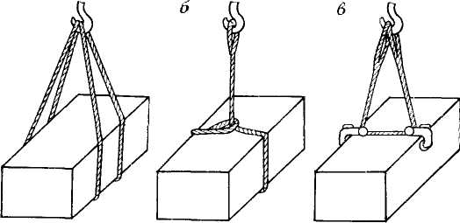
Стропи виготовляють петельні і одногілкові . Зазвичай для вантаження блоків застосовують петельні стропи з довжиною замкнутої петлі до 30 м і одногілкові стропи, виготовлені з канатів діаметром до 30 мм. Кінці каната в петельній стропі з’єднують заплетенням на довжину, рівну 40 діаметрам каната. На кінцях одногілкової стропи аналогічним способом робляться петлі.
Строповку блоку петельним стропом виконують в обхват через нижню грань (рис.16.1, а), а одногілковим стропом — в обхват, через нижню грань з кріпленням стропа на здавлення (рис.16.1, б). З метою збільшення терміну служби стропа, що працює на здавлення, використовуються ковзаючі крюки, що закриваються. Для підвищення міцності і гнучкості стропів в місцях заплетення кінців виготовляються спеціальні замкнуті плетені і двохпетельні плетені стропи.
Перевагою канатних строп є можливість їх застосування при виконанні навантажувально-розвантажувальних робіт з блоками різного габариту і маси. Недоліком гнучких строп являється необхідність виконання допоміжних робіт при закладі строп під нижню грань блоку, розташованого на підошві уступу.
В якості спеціалізованого вантажозахватного пристрою при вантаженні і розвантаженні блоків може застосовуватися канатно-стягуючий пристрій із загостреними кінцевими упорами, що вставляються в отвори, заздалегідь пробурені на двох паралельних гранях блоку на глибину до 50 мм (рис.16.1, в). Використання канатно-стягуючого вантажозахватного пристрою значно зменшує тривалість строповки, а, отже, підвищує продуктивність навантажувально-розвантажувальних робіт. Недоліком застосування цього вантажозахватного пристрою є необхідність попереднього буріння на двох гранях блоку шпурів для фіксації захвату.
Для вантаження колених блоків масою до 8 т і пиляних блоків масою до 5 т Ленінградським гірським інститутом розроблені спеціалізовані важелі вантажозахватні пристрої (рис.16.2)

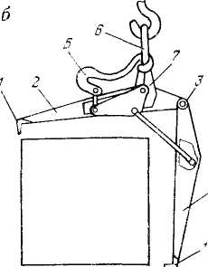
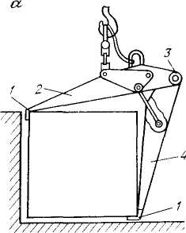
Рисунок 16.2. Спеціалізовані вантажозахватні пристрої:
а – для вантаження колотих блоків масою до 8 т.; б – для вантаження пиляних блоків масою до 5 т.; 1 – заплечики; 2 – верхній важіль; 3 – шарнірне з’єднання; 4 – боковий важіль; 5 – криволінійна ланка; 6 – проушина; 7 – кронштейн
Інші види вантажозахватних пристроїв для вантаження і розвантаження блоків природного каменя широкого застосування не отримали через неможливості їх надійного з'єднання з вантажем.
При вантаженні і розвантаженні блоків повинні прийматися заходи по оберіганню ребер і кутів блоків від пошкоджень і забруднень.
Лекція 17
17.1 Приймання, маркування і постачання блоків природного каменя
Здобуті блоки вивозять з кар'єру на склад сировини тільки після їх приймання технічним контролем підприємства виробника. Приймання блоків в кар'єрі здійснюється поштучно.
Об'єм блоку визначається за розмірами вписаного прямокутного паралелепіпеда. На двох суміжних гранях кожного здобутого блоку наносять незмивною водою фарбою індекс родовища, номер блоку, його довжину, ширину, висоту і об'єм. Дані по кожному блоку заносяться в журнали обліку видобутку і лабораторних випробувань.
Постачання блоків споживачам, відпускання їх для власної переробки в каменеобробному цеху кар'єру здійснюється із складу сировини. Споживачам блоки поставляються партіями. Партією рахуються блоки, що одночасно відвантажуються одному споживачеві в одному залізничному складі або в одному судні. При відвантаженні автомобільним транспортом партією вважаються блоки, поставлені одному споживачеві протягом доби.
Габаритні розміри блоків для транспортування визначаться по описаному прямокутному паралелепіпеду. Маса блоків для транспортування визначається зважуванням на залізничних або автомобільних вагах. При їх відсутності маса блоку:
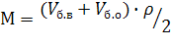, (17.1)
Де і об’єм блоку відповідно по вписаним і описаним розмірам; середня щільність породи,.
При постачанні блоків підприємство виробник передає споживачу на кожну партію документ про якість гірської породи, фізико-технічних властивостей породи і інших показників, встановлених стандартом. До партії прикладається специфікація на блоки з вказівкою групи і об'єму кожного блоку.
17.2 Способи обробки і технологічні схеми виробництва продукції
17.2.1. Способи обробки природного каменя
Технологічний процес, в результаті якого каменю надають необхідну форму, розмір і фактуру лицьової поверхні, складається з ряду операцій, які на підприємствах в даний час виконуються майже повністю механізованим способом.
Сучасний технічний прогрес дозволив каменеобробній промисловості застосовувати для обробки каменя різні методи руйнування гірських порід, які підрозділяються на два види: механічні і фізико-технічні.
Класифікація способів обробки декоративного каменя, заснована на існуючих методах руйнування порід, приведена на рис. 17.1.

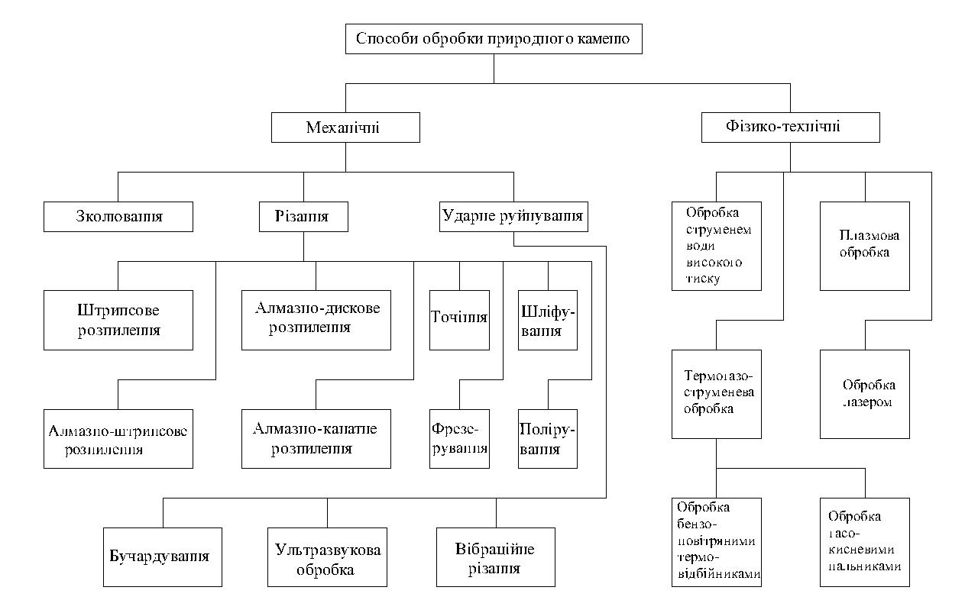
Рисунок 17.1 Класифікація способів обробки природного каменю
Механічні методи обробки каменя, такі, як сколювання, різання і ударне руйнування, до теперішнього часу являються найбільш поширеними. Сколювання застосовується для отримання будівельних виробів з фактурою «Скелі» і проводиться, як правило, в ручну за допомогою набору клинів. При цьому використовуються анізотропні і крихкі властивості каменя. Останнім часом в практику все ширше упроваджуються колочні верстати відносно простої конструкції, що мають два сталеві ножі, армовані твердосплавним інструментом, які приводяться в рух гідравлічними циліндрами.
При обробці каменя методом сколювання досягається декілька видів фактурної обробки, які підрозділяються на наступні групи:
- фактура рельєфної і плоскої «Скелі»; перша отримується шляхом сколювання по периметру лицьової поверхні каменя закольником і молотком. В процесі обколювання каменю можна додати рельєф різної глибини. При розколі каменя на колочному верстаті може бути отримана менш рельєфна фактура «плоскої скелі». Рельєф фактури «Скеля» має висоту від 50 мм і більш;
- бугриста фактура, що характеризується наявністю на лицевій поверхні рівномірно-розподілених горбів і западин, що отримуються від обробки сколюючими інструментами. Ця фактура підрозділяється на мілкобугристу з висотою рельєфу 3-7 мм і крупнобугристу з висотою рельєфу 7-15 мм. Бугристу фактуру отримують шляхом розколювання каменя на колочних верстатах або обробкою каменя шпунтом і вузькою скарпеллю;
- рифлена фактура характеризується наявністю паралельних борозен з висотою рельєфу від 0,5 до 3 мм і досягається шляхом обробки розпила порід середньої твердості троянкою. Рифлена фактура може бути досягнута шляхом обробки каменя на стругальних верстатах за допомогою гребінчастого різця.
Лекція 18
Різання — це найбільш сучасний спосіб обробки каменя. Найширше розповсюдження в даний час отримала обробка каменя штрипсовим розпиленням, яке підрозділяється на:
- штрипсове розпилення із застосуванням сталевого і чавунного дробу;
- алмазно-штрипсове розпилювання.
Дискове розпилення зараз набуває все більш широкого розповсюдження, застосовується для розпилювання порід будь-якої міцності і підрозділяється на два види: алмазно-дискове розпилення і дискове розпилення різцями.
Останнім часом у вітчизняній і зарубіжній практиці все більше розповсюдження для різання гірських порід отримує канатне пиляння, причому для порід самої різної твердості, розвиток якої йде в трьох напрямах: канатне пиляння за допомогою абразиву; алмазно-канатне пиляння; розпилення канатами, армованими твердосплавними шайбами.
Обробка м'яких порід і порід середньої твердості різанням може також проводитися струганням каменя на спеціальних стругальних верстатах з використанням як інструмента різці, армовані твердим сплавом ВКЗ і ВК38, а також точінням каменя на токарних верстатах при виробництві виробів циліндрової і складної поверхні обертання (деталі декоративних сходів, колон і інших). Фрезерування каменя може бути виконане торцями, вальцьовими і дисковими фрезами. Вальцьові фрези, як правило, складаються з набору різних фасонних фрез, необхідних для отримання складних профілів, і застосовуються не дуже часто.
Для відрізання плит використовуються дискові фрези, армовані алмазом або твердим сплавом ВК8, а для отримання чисто стесаної декоративної поверхні широко застосовуються торцеві фрези.
Камені шліфуються на верстатах портального, рукавного, планетарного і інших типів. При цьому процес шліфовки складається з декількох етапів, як правило, з п'яти. Це грубе шліфування, чорнове шліфування, перше і друге шліфування і лощіння. Шліфування проводиться шліфувальними шарошками на карборундовому зерні або шліфувальним інструментом на синтетичних алмазах.
Камінь полірується повстяними і матерчатими кругами із застосуванням пасти ГОЇ (оксиду хрому), або азотний-кислого олова. Останнім часом в практиці каменеобробних підприємств все частіше упроваджується полірування алмазними інструментами.
При різанні каменя вищеназваними методами досягається ряд фактур обробки. На практиці такої фактурної обробки найчастіше зустрічаються три види: шліфована, яка має сліди інструменту; лощена, в якій сліди інструменту відсутні, а поверхня каменя має слабкий блиск; полірована, що характеризується дзеркальним блиском.
У практиці виробництва тесаних виробів найбільш широко застосовується ударне руйнування каменя, яке виготовляється в основному вручну за допомогою клинів, закольників, скарпель, бучард, шпунтів, троянок і пневмомолотків. Це так звані класичні методи ударної обробки.
З вказаних видів обробки найбільш розповсюдженими є бучардування каменя, яке виконується ручними бучардами, пневмобучардами і пневмокиянками з 25, 36, 64 і 100 зубами. Бучардування каменя в практиці каменеобробки широко застосовується при виробництві ступенів, бордюрів, засад мостів, підстав пам'ятників і інших виробів.
При цьому виді обробки досягається точкова фактура обробки.
Зараз в промисловості і, зокрема, для декоративної обробки каменя все ширше застосовується ультразвукова обробка. Камінь обробляється ультразвуком в абразивному середовищі, процес обробки протікає поволі, але характеризується високою точністю. Як джерело ультразвука застосовуються ультразвукові генератори УЗГ-10У (10 кВт) або УЗГ-2,5А (2,5 кВт) і магнітно-стрикційні перетворювачі для механічної обробки ПМС-15А-18 частотою 18 кГц і потужністю 4 кВт.
При каменеобробці ультразвукові коливання використовуються в трьох напрямах:
- в цілях розкриття природної фактури розпиляних і шліфованих плит без поліровки. При цьому ультразвукове поле створюється в рідкому середовищі;
- для інтенсифікації тих, що існують технологічних процесів шляхом накладання ультразвукових коливань на каменеобробляючий інструмент;
- для ультразвукової розмірної складно-профільної обробки в абразивному середовищі.
Особливо високоефективною є ультразвукова обробка розпиляних або грубошліфованих плит у водному середовищі, в якому сформовано ультразвукове поле, що забезпечує видалення зруйнованого і затертого шару під впливом кавітації. При цьому каменю надається вигляду свіжого зламу.
Велику технологічну ефективність, особливо при алмазному шліфуванні природного каменя, дає накладення ультразвукових коливань на ріжучий інструмент. При цьому знижується знос інструменту, підвищується продуктивність обробки, поліпшується якість обробленої поверхні. Фахівцями запропонований простий і надійний спосіб збудження ультразвукових коливань в алмазному інструменті, по якому металева зв'язка вибирається з метала, що має магнітострикційні властивості. Навколо інструмента створюється змінне магнітне поле. Застосування такого способу дозволяє відмовитися від складної коливальної системи.
За допомогою ультразвукової розмірної обробки можна отримати рельєфне зображення на камені будь-якої складності. Обробка каменя ведеться металевим інструментом, який має негативне зображення необхідного малюнка. Останнім часом ведуться дослідження по вдосконаленню профільної обробки каменя на основі вібраційно копіювальної обробки каменя у вільному абразиві. Ультразвукова обробка каменя має велику перспективу, оскільки цей спосіб дозволяє також отримувати на камені різні зображення.
Останніми роками у вітчизняній і зарубіжній практиці все ширше досліджується вібраційне або ударно-силове різання (динамічне сколювання), засноване на використанні коливальних рухів різцевого інструменту з амплітудою 1,5—2 мм і частотою 1500—3000 коливань в хвилину.
Найбільш ефективне віброрізання каменя досягається при вертикальному шаховому розташуванні лопаток різців на утримувачах. Лабораторні і експериментальні випробування вібраційних верстатів, проведені ВНІІНСМ, показали, що їх продуктивність в 5—6 разів вище за ручну обробку каменя, проте вони дуже енергоємні і вимагають істотного допрацювання.
Наукові відкриття і технічний прогрес дозволяють все ширше практикувати для обробки каменя фізико-технічні методи, що знаходяться у вітчизняній і зарубіжній практиці на стадії розширених досліджень і дослідно-промислових випробувань, і в найближчому майбутньому вони будуть найбільш перспективними.
Сьогодні найбільш широке практичне застосування з цих методів отримала обробка каменя термореактивними газовими пальниками бензоповітряного і керасино-кисневого типів. Бензоповітряні термовідбійники зараз широко впроваджені у виробництво для виготовлення тесаних виробів на Коростишевському, Ємельяновському, Богуславському, Янцевському і інших підприємствах України.
Термовідбійники застосовуються для виготовлення архітектурно-будівельних деталей, механічних виробів і при виготовленні монументів з порід високої міцності. Найбільше поширення набули повітряні газоструменеві термовідбійники Т-5, розроблені Харківським авіаційним інститутом, основною частиною яких є прямоточний повітряно-реактивний мікродвигун, що працює на стисненому повітрі і бензині або гасі. «Ріжучим лезом» термовідбійника, що безпосередньо впливає на гірську породу при її обробці, є надзвуковий високотемпературний газовий струмінь, витікаючий з сопла реактивного мікродвигуна.
Широке застосування термовідбійників в каменеобробці забезпечило значне поліпшення умов праці каменотесів, повне усунення професійних захворювань (віброхвороби і силікозу), підвищення продуктивності праці в 5—10 разів в порівнянні з пневматичним каменеобробним інструментом, зниження собівартості продукції і скорочення витрати твердосплавного інструмента. Обробка каменя термореактивними пальниками знайшла широке застосування також і за кордоном в таких країнах, як США, ГДР і ін.
Останніми роками досягнуті непогані результати по обробці каменя струмами високої частоти. Найбільш прийнятний цей спосіб для підготовки блоків-заготовок по виготовленню ступенів, бордюру, парапету і інших подібних виробів. Для цих цілей використовуються високочастотні коливання в діапазоні 3-7 і 15-20 Мгц. Високочастотний струм подається до спеціальних лінійних електродів, які щільно дотикаються з блоком і розташовані по протилежних його сторонах. При цьому енергія поглинається гірською породою в місцях контакту з електродами, внаслідок чого утворюються дві клиновидні зони нагріву породи, між якими відбувається тепловий пробій і блок розділяється на частини. Напрямок розколу каменя залежить від просторової орієнтації плоских електродів. Руйнування порід струмами високої частоти удосконалюється і має велику перспективу.
Все більший інтерес у фахівців каменеобробки викликає плазмове руйнування гірських порід кристалічної структури. Вченими розробляється безліч конструкцій плазмотронів у вигляді ручних пальників типу термовідбійники. Струмінь, витікаючий з сопла плазмотрона, має швидкість 500-1000 м/с і температуру 22000-24000 °С і практично ріже все: метал, камінь, скло, кераміку. Проте отримання плазмового струменя поки що дороге і потребує ряду вдосконалень, через що питання використання плазморізів в каменеобробці вирішене ще недостатньо повно.
Останніми роками вітчизняними і зарубіжними вченими ведуться дослідження по обробці каменя лазерами як на основі повного руйнування, так і для ослаблення породи в цілях подальшого руйнування механічними способами. Квантовими генераторами практично можна буде ефективно руйнувати будь-яку гірську породу, придаючи їй при обробці будь-яку форму, а також отримувати об'ємні і барельєфні зображення. Слід зазначити, що певних успіхів досягли у цьому питанні вчені Масачусетського технологічного інституту (США).
Фахівцями ГДР розроблений спосіб обробки каменя високошвидкісним водяним струменем, що подається під тиском більше 10 МПа через сопло діаметром в декілька міліметрів. Такий струмінь під дією своєї кінетичної енергії надає ріжучу дію на камінь, прорізаючи його за один прохід на глибину до 4 см. При цьому для підвищення ефективності різки каменя необхідно добитися повного усунення завихрення струменя після виходу його з сопла, що досягається шляхом добавляння в робочу рідину повністю або частково розчинних у воді спеціальних добавок. Рішенню цієї задачі краще всього відповідають речовини з довгими ланцюговими молекулами і особливо поліетиленгліколь. Швидкість різання каменя значно зростає, якщо на невеликій відстані від отвору сопла у воду подається нерозчинна добавка, що підсилює дію різання, наприклад пісок, дрібна чавунна січка і ін.
У наш час ведуться дослідження по поєднанню водяних струменів з електрогідравлічним ефектом. Це дозволяє отримувати водяні струмені з частотою пульсації 300-3000 імпульсів в хвилину, що дає можливість ефективно руйнувати породи будь-якої міцності. Як показали результати досліджень і експериментів, виконаних в ГДР, продуктивність різання гранітів досягає до 5 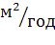, тобто це дозволяє зняти стрічку завтовшки 3-5 см до 5000 м/зміну. Цей спосіб обробки каменя на сьогодні є енергоємним, а устаткування відрізняється складністю, але в найближчому майбутньому його чекає велика перспектива.
Слід також згадати про перспективний спосіб термомеханічного руйнування каменя, що полягає в попередньому термічному ослабленні властивостей породи і подальшому руйнуванні різцевим інструментом. Описані вище механічні і фізико-технічні способи обробки гірських порід дозволяють значно індустріалізувати каменеобробне виробництво, вдосконалити технологію обробки каменя, організувати поточне виробництво виробів з каменя, підвищити їх якість, ефективно і комплексно використовувати мінеральну сировину, покращувати техніко-економічні показники каменеобробних підприємств.
Лекція 19
19.1 Термогазоструменева обробка
Одним з прогресивних способів обробки твердих порід є розроблений в нашій країні термогазоструменевий спосіб. Цей спосіб знайшов вельми широке застосування. Архітектурно-будівельні, дорожні, мостові і інші деталі, а також різні технічні вироби з граніту найчастіше виготовляються термогазоструменевим способом. Крім того він широко використовується при зведенні пам’ятників і монументів з твердих порід.
Великі розробки по вдосконаленню цього способу проводяться Харківським авіаційним, Казахським політехнічним, Московським і Ленінградським гірськими інститутами. Певні успіхи у вдосконаленні термогазоструменевого інструменту досягнуті фахівцями ПО Житомирнерудпром.
Термічне і термомеханічне руйнування гірських порід з використанням в якості генераторів високотемпературних і високошвидкісних газових струменів реактивних горілок мають велику перспективу як у вітчизняній, так і в зарубіжній практиці каменеобробки. Широко упроваджені ці способи в промисловості ГДР, Болгарії, США.
Термічних способів обробки каменя існує декілька. Це термогазоструменевий, термогазодинамічний, термомеханічний, плазмовий і ін.
Найбільш поширеним є термогазоструменевий спосіб. При цьому руйнування породи відбувається під дією факела розжарених газів з температурою 2000 К, які витікають з сопла із швидкістю 2500 м/с, котрі, дотикаючись до поверхні каменя, створюють тепловий ударний імпульс.
Останнім часом все більше застосовується термогазодинамічний спосіб руйнування каменю, заснований на інтенсифікації процесу тепловіддачі від струменя до породи і використанні кінетичної енергії цього струменя для руйнування шляхом безпосередньої силової газодинамічної дії, що досягається пальниками пульсуючого типу.
Як показують результати досліджень і промислових випробувань далеко не всі породи піддаються термогазоструменевій обробці, а продуктивність термогазоструменевого інструменту зрештою залежить від зернистості породи, загального показника її твердості і вмісту в ній темних мінералів і кварцу.
Як показали експерименти і результати досліджень, продуктивність збою каменя вогнестуменевим різанням знаходиться в кореляційній залежності від наступних чинників:Х₁— вміст темноцветних мінералів, особливо біотиту і рогової обманки, %; Х₂ — коефіцієнт рівномірності розподілу мінералів, який визначається на основі петрографічного аналізу породи;Х₃— межі міцності породи при стисненні, МПа.
Кореляційна залежність продуктивності вогнеструменевого різання каменя залежно від вказаних чинників становить:
П_{тер}=1055.5947 – 91.46Х₁ + 258.268Х₂ + 0,01406Х₃. (19.1)
Коефіцієнт кореляції складає 0,9-0,91, що свідчить про високу надійність результатів.
Приведена вище розрахункова формула регресії дає можливість з достатньою точністю визначити хвилинну продуктивність збою каменя термогазоструменевим інструментом залежно від головних змінних чинників, що дозволяє фахівцям з достатньою точністю розраховувати змінну продуктивність термічної обробки каменя.
Згідно класифікації НІІКС гірські породи, які обробляються термогазоструменевим інструментом поділяються на три класи:
- легкообробляючі породи, до яких відносяться крупнозернисті граніти з добре вираженими кристалами кварцу і міцністю на стиснення 120-150 МПа;
- породи середньої оброблюваності. До них відносяться граніти із змістом кварцу до 30 % і межею міцності при стисненні 200 МПа;
- важкообробляючі породи, до яких слід відносити граніт і інші схожі з ним породи, що містять до 20 % кварцу, а їх межа міцності при стисненні складає 200 МПа і вище.
В даний час існує два основні напрями створення термогазоструменевих апаратів: апарати, які працюють на бензиноповітряній суміші і керосиново-кисневі термогазоінстру менти.
З керосиново-кисневих пальників найбільше розповсюдження має інструмент конструкції Казахського політехнічного інституту ТР-14/22-5М, що працює в широкому діапазоні режимів.
Пальник представлений пістолетоподібним інструментом, що складається з камери згорання, системи трубок для підведення гасу і кисню в камеру згорання, завихрювачів керосину і кисню в камері згорання, вентилів подачі кисню і гасу і водоохолоджуючих трубок. Кисень подається в інструмент під тиском до 1,5 МПа, охолоджування інструменту водяне. Керосиново-кисневі інструменти мають високу продуктивність, дозволяють ефективно виконувати глибоке різання каменя, проводити значне знімання каменя, проте вони витрачають багато пального і потребують в обов'язковій наявності кисневої рампи типа УРР-600 або УРР-700.
Керосиново-кисневий пальник типа ТР-14/25-5М характеризується наступними параметрами: маса інструменту 2,3 кг, довжина 470 мм, діаметр калібратора 22 мм, тиск кисню 1,3-1,5 МПа, витрата гасу 10-12 л/год, витрата кисню 15-18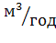 , швидкість закінчення газового струменя середня 2500 м/с, температура газового факела понад 2000 К.
Простішими по конструкції, дешевшими в експлуатації і доступнішими у виробництві є бензоповітряні термогазоструменеві пальники, яких в даний час існує декілька модифікацій, що відрізняються між собою головним чином системою циркуляції повітря навколо камери згорання і своїми розмірами. За розмірами термогазоструменеві бензоповітряні інструменти підрозділяються на два види: важкого масою понад 2 кг і легкого типа масою до 2 кг
Бензоповітряний термовідбійник представляє собою інструмент, що має форму пістолета, основною частиною якого є прямоточний повітряно-реактивний мікродвигун, що працює на стислому повітрі і бензині. Збій каменя при його обробці проводиться надзвуковим високотемпературним газовим струменем, що витікає з сопла реактивного мікродвигуна.
В даний час існує велике число конструкцій бензоповітряних термогазоструменевих відбійників. Це такі, як Т-3 і Т-5 конструкції Харківського авіаційного інституту, Т-ЗА конструкції Янцевського гранітного кар'єру, ЛТ-4, ЛТ-1 конструкції Ленінградського гірського інституту, АЯ-3 конструкції центральних ремонтних майстерень ПО Житомирнерудпром та інші..
Зіставлення характеристик бензоповітряного інструменту різних марок і типів приведені в табл. 19.1.

Таблиця 19.1.
Показники | Т-5  (важкий) | Т-3  (важкий) | ЛТ-1  (легкий) | АЯ-3  (важкий) | ТВ-3  (ГДР) | ТВ-1  (ГДР)
Пальне | Бензин  або  керосин | Бензин | Бензин | Бензин | Бензин | Бензин
Тиск подачі,МПа:  повітря  пального | 0,4-0,6  0,4-0,6 | 0,4-0,6  0,4-0,6 | 0,3-0,6  0,3-0,6 | 0,4-0,6  0,4-0,6 | 0,6-0,8  0,6-0,8 | 0,6-0,8  0,6-0,8
Витрата повітря, | 2,5-3,0 | 0,25-0,3 | 0,15 | 0,29-0,3 | 0,48-0,5 | 0,2
Витрата пального, | 10-12 | 0,8-0,9 | 0,6-0,7 | 0,1-0,11 | 1,80 | 0,8
Охолодження | Повітряне  ренегера  тивне | Повітряне | Повітряне | Повітряне | Повітряне | Повітряне
Маса інструмента, кг | 3,5 | 2,3 | 1,6 | 2,0 | 3,0-3,5 | 2,0

Продуктивність термогазоструменевих відбійників залежить від наступних показників: фізико-технічних і текстурних особливостей будови оброблюваної породи; внутрішнього камерного тиску; швидкості закінчення газового струменя; величини видалення сопла камери від поверхні оброблюваного каменя; професійної майстерності оператора.
Усереднена продуктивність термовідбійників важкого типу при обробці легкообробляємих кристалічних порід типа Коростишевських, Богуславських гранітів складає 80-100.
Застосування в каменеобробці газоструменевих термовідбійників забезпечує значне поліпшення умов праці каменотесів, повне усунення таких профзахворювань як віброхворобу і силікоз, підвищення продуктивності праці в 7-10 разів, зниження дорогого твердосплавного інструменту і зменшення собівартості кам'яної архітектурно-будівельної продукції, що виготовляється.

Лекція 20
20.1 Особливості виробництва технічних кам’яних виробів
Для потреб паперової, лакофарбової, фарфоро-фаянсової, текстильної, харчової промисловості каменездобувачам і каменеобробникам доводиться виготовляти широкий асортимент кам'яних технічних виробів, таких, як вали і вальці, катки для бігунів і череневі камені, жорна і інше. Особливо великий попит на вали для паперо- і картоновиготовляючих машин. Збільшуються щорічно також і експортні постачання гранітних валів.
Тому сьогодні проблема розширення сировинної бази великоблочного граніту для виробництва валів і задоволення потреби паперової і інших галузей виробництва стоїть на першому плані. Для цих цілей придатні в основному граніти кіровоградсько-житомирського і дніпропетровсько-токівського комплексів, найбільш відповідні граніти Янцевського в Запорізькій, Танського в Черкаській, Токівського в Дніпропетровській, Константинівського в Миколаївській, Богуславського в Київській областях. З них у даний час єдиним постачальником гранітних валів для підприємств паперової промисловості країни є Янцевський кар'єр. Причому, якщо постачання заготовок валів малих розмірів проводиться приблизно в об'ємах заявок, то задоволення потреб промисловості в заготовках валів крупних розмірів проводиться тільки наполовину. Виготовлення ж крупних валів розмірами 7,5x1,5 м і більш організувати не представляється можливості через відсутність сировини.
Перспективним напрямом виготовлення заготовок циліндричних виробів (валів, вальців, катків) являється їх вибурювання безпосередньо в масиві. У основу розробок покладений спосіб буріння дробу кільцевим забоєм за допомогою бурильної коронки з магазинами (пазами) для дробу. Технологічні параметри режиму буріння (питоме навантаження на породоруйнівний інструмент, матеріал і витрату бурильного дробу, окружна швидкість коронки дробу, витрата промивальної рідини) дробу для розробленого самохідного агрегату М153 встановлені досвідченим шляхом.
Агрегат дозволяє вибурювати в гранітному масиві циліндричні вироби діаметром від 300 до 1100 мм і завдовжки від 1 до 5 м при годинній продуктивності 0,6 м². Буріння дробу кільцевим забоєм може здійснюватися на верстатах БСШ-2М, СБШ-250 і інших. Застосування агрегату дозволить виключити трудомісткі ручні операції при заготовці і обробці циліндричних виробів. Розроблені промислові екземпляри показали добрі результати. Проте до сьогодення виготовлення циліндрових гранітних виробів здійснюється традиційною технологією — шляхом обробки блоків термогазоструменевими пальниками, бучардами і точіння на верстатах.
Великі задачі стоять в питаннях вдосконалення технології виробництва валів всіма видами механізованої і ручної обробки, підвищення їх якості і зниження втрат каменя при виготовленні валів. Наближену обробку гранітних заготовок найдоцільніше проводити термогазоструменевим способом, а точну — механічним і ручним бучардуванням, а також токарною обробкою з подальшим шліфуванням і поліруванням.
Застосування відповідного способу обробки надає вирішальний вплив на якість технічних гранітних виробів і втрати сировини при їх виготовленні.
Втрати каменя при виготовленні валів підрозділяються на дві групи.
- Втрати (%) каменя при виробництві заготовок валів визначається з залежності:
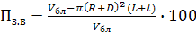 (20.1)
де — об'єм виколотого з масиву блоку під заготовку валу, м³ ; — радіус валу, м; — припущення на точну обробку (згідно технічним умовам величина припущення залежить від діаметру гранітного валу і коливається від 1,2 до 2 см); — довжина сорочки гранітного валу, м; — величина припущення по довжині сорочки в м, значення якої за технічними вимогами допускається від 3 до 5 см залежно від діаметру валу і довжини сорочки. Ці втрати можна понизити шляхом підбору блоку з оптимальними розмірами і якнайкращою вписаністю у нього заготовки валу.

- Втрати (%) каменя на точну обробку:
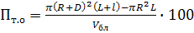 (20.2)
Ці вимоги залишаються постійними для кожного типорозміру валу і утворюються при точній обробці заготовок на заводах.
Загальні втрати каменю при виробництві валів визначаються так:
П_{об} = П_{зв} + П_{т.о} (20.3)
У наш час у зв’язку збільшення об’ємів виробництва целюлозно-паперової, легкої, харчової промисловості потреби в гранітних валах збільшуються, а технологія виробництва валів і інших технічних виробів зо останні роки змінилась лише трохи. Цей фактор висуває перед каменевидобувачами і каменеобробниками вимоги до більш якісного відбору блоків, раціонального використання їх при виготовленні валів, що забезпечує зменшення трудових витрат і збільшення ефективності виробництва дорогих і трудомістких виробів.
Лекція 21
21.1 ТЕХНОЛОГІЧНІ СХЕМИ ВИРОБНИЦТВА ПРОДУКЦІЇ З ПРИРОДНОГО КАМЕНЯ. РЕКОМЕНДАЦІЇ ПО КОМПОНОВЦІ КАМЕНЕОБРОБНИХ ЗАВОДІВ
Технологія обробки каменя включає ряд технологічних процесів, в результаті яких каменю надається визначена форма і розміри, а його лицьовій поверхні — задана фактура.
Технологічний процес в каменеобробці пов'язаний з направленим руйнуванням каменя і тому саме спосіб, стадія і вид його руйнування обумовлюють відмінність і визначають самі назви технологічних процесів.
Технологія обробки каменя в першу чергу визначається твердістю гірської породи і вмістом в ній кварцу. Так, розпилювання твердих гірських порід з великим змістом кварцу проводиться на штрипсових рамних верстатах гладкими сталевими пилами (штрипсами) за допомогою вільного абразиву, а безкварцевих порід середньої твердості і м'якого каменя — алмазними пилами.
Розрізняють і режими фактурної обробки плит з твердих гірських порід, порід середньої твердості і м'якого каменя. Це викликано тим, що впровадження зерен абразиву в тіло каменя при шліфовці залежить від твердості гірської породи і тиску робочого інструменту на оброблюваний виріб.
Відповідно до цього вибір технологічної схеми каменеобробних заводів визначається з урахуванням властивостей гірських порід, типів блоків, що поступають на обробку, і заданої номенклатури готової продукції, а також комплексного і раціонального використання відходів виробництва.
При цьому слід мати на увазі, що породи неоднорідні по складу. Так, граніти різних родовищ або навіть одного родовища, але здобуті на різних ділянках кар'єру, можуть значно розрізнятися по складу, а отже, по твердості і іншим властивостям.
При будь-якому способі обробки каменя дотримується наступна технологічна схема виробництва: наближена, а потім точна обробка виробів формою і розмірам і фактурна обробка.
До наближених процесів обробки відносяться: розпилення, околка і оспіцовка, наближена термообробка, до точних — окантовка (фрезерування), тесання, термообробка; до фактурної обробки — шліфовка і поліровка, тесання, термообробка, ультразвукова обробка.
21.1.1. Технологічні схеми виробництва облицювальних плит з твердих гірських порід
Технологічний процес виробництва з твердих порід, в результаті якого каменю надають необхідну форму, розмір і фактуру лицьової поверхні, включає ряд операцій, що виконуються в строгій послідовності: розпилювання блоків на плити-заготовки, шліфовку або поліровку для отримання необхідної фактури, окантовку і розкрій плит на задані розміри.
Розпилювання — трудомістка операція, вартість якої досягає до 40 % вартості готової продукції. При цьому від якості плит багато в чому залежить трудомісткість подальших операцій. Для розпилювання блоків використовуються рамні розпилювальні верстати з маятниковим рухом рами.
Розпил твердих порід здійснюється сталевими штрипсами за допомогою вільного абразивного матеріалу.
Для розпилювання блоків каменя твердих порід з малим вмістом кварцу використовуються верстати з прямолінійним, як вертикальним, так і горизонтальним рухом рами з використанням алмазних штрипсів.
Фактурна абразивна обробка (калібрування, обдирання, шліфування, лощіння, полірування), яка здійснюється на шліфувальний-полірувальних верстатах мостового і портального типів або шліфувальний-полірувальних конвеєрах.
Традиційним способом абразивної фактурної обробки є використання абразивного інструменту у вигляді абразивних або алмазних кругів. Широко використовуються абразивні круги з карбіду кремнію різної зернистості на бакелітовій і магнезійній зв'язках.
Останнім часом в практику полірування каменя стали входити тверді полірувальники.
Завершальна операція — окантовка і розкрій плит за розмірами. Для цього використовуються фрезерні (окантовочні) верстати, оснащені алмазним інструментом.
Використання шліфувально-полірувальних ліній створює передумови для формування структури технологічної лінії потокового виробництва і на його основі підвищення ефективності виробництва.
Задача організації потокового процесу обробки облицювального каменя може бути вирішена шляхом створення нового вигляду каменерізного устаткування для розпилювання, яке дозволило б розробити принципово нову технологічну схему виробництва, що передбачає безперервність випуску готової продукції.
21.1.2. Схеми виробництва продукції з м'якого каменя і порід середньої твердості
Технологічні схеми складаються з тих же основних технологічних процесів, що і технологічна схема виробництва облицювальних плит з блоків твердих гірських порід, але порядок чергування цих процесів міняється і приймає вигляд: розпилювання — окантовка — фактурна обробка лицьової поверхні. Така зміна в послідовності операцій визначається можливістю збереження площі шліфування внаслідок попередньої окантовки, оскільки породи середньої міцності вимагають меншого тиску інструменту при обробці.
Для виробництва облицювальних виробів застосовуються три типи технологічних схем.
Технологічна схема типу I складається з наступних операцій:
- розпилювання блоків одно дисковими камнерозпиловочними верстатами на блоки-заготовки завтовшки від 150 до 400 мм;
- розбрусовка отриманих заготовок на бруски-заготовки на багатодискових розпилювальних верстатах;
- розпилювання брусків-заготовок на облицювальні плити багатодисковими розпилювальними верстатами;
- фактурна обробка лицьової поверхні на шліфувальний-полірувальному конвеєрі.
Технологічна схема типу II передбачає використання мінімального числа устаткування і рекомендується для виробництва облицювальних виробів з порід середньої твердості і особливо кольорового мармуру.
Розпилювання блоків здійснюється на ортогональних станках , який дозволяє отримувати плити необхідної товщини і ширини безпосередньо з блоку (розміри плит обмежуються діаметром використовуваного інструменту).
Окантовка плит виконується на верстатах з автоматичною подачею ріжучого інструменту (типа БКЗ-9 і ін.).
Фактурна обробка — на стрічкових шліфувально-полірувальних конвеєрах або інших верстатах.
По технологічній схемі типу III розпилювання блоків на плити-заготовки здійснюється на рамних верстатах. Окантовка і розкрій плит виконується за розмірами. Абразивна обробка проводиться тільки лицьовій поверхні.
Облицювальні вироби по схемах типу I, II і III обробляються з використанням алмазного інструменту на всіх операціях.
Однією з найбільш ефективних форм побудови сучасного виробництва є потоковий метод (модель СМР-034, модель Те-матік і ін.).
21.1.3. Допоміжні операції при виробництві плит з твердого каменя, порід середньої твердості і м'якого каменя
До допоміжних операцій відносяться: формування ставок; доставка ставок (блоків) у відділення розпилювання; розбирання розпиляних ставок (блоків); пакетування плит-заготовок на піддонах; транспортування плит-заготовок (брусків-заготовок) між основними операціями; установка і зняття плит-заготовок (брусків-заготовок) з каменеобробних верстатів; набір плит в касети для операції абразивної обробки і розбирання плит з касет; комплектація готової продукції; упаковка і складування готової продукції.
Всі допоміжні операції повинні бути забезпечені підйомно-транспортними засобами, для механізації між операційних процесів необхідно застосовувати малі засоби механізації, промислові роботи і т.д. Особливе значення повинне приділятися післяопераційному контролю і контролю якості готової продукції.
Лекція 22
22.1 Схеми виробництва облицювальних виробів на основі природного каменю
При виробництві облицювальних виробів на основі природного каменя застосовуються три схеми.
1. Виготовлення декоративних плит на основі природного каменя з штучно відформованих блоків (тип II) здійснюється по тих же технологічних схемах, що і виробництво виробів з порід середньої твердості.
2. Виготовлення декоративних плит на основі природного каменя — пресованих. Ця технологічна схема складається з наступних операцій:
- підготовка декоративних заповнювачів (мармур, базальт і ін.) фракцій від 0 до 5 мм, від 5 до 10 мм і від 10 до 20 мм і терпких — білого цементу марки не нижче М-500 для декоративного шару і сірого цементу для нижнього шару;
- підготовка бетонної суміші для верхнього і нижнього шарів плитки; для цього використовуються бункери-накопичувачі, дозатори, бетонозмішувачі;
- виготовлення плит на пресі типу «Атомік-530» або іншого типу;
- термоволога обробка плит, а для плит з орнаментом — заповнення орнаменту з подальшою термовологою обробкою. Час термовологої обробки не менше 20 год;
- витримування плитки на майданчику відстою з подальшою фактурної обробки на шліфувальний-полірувальному конвеєрі.
На проміжних операціях використовуються вантажопідйомні засоби і специфічні контейнери і касетні накопичувачі.
- Виготовлення плит на основі природного каменя — склеєних (тип III).
22.2 Рекомендації по компоновці каменеобробних заводів
Каменеобробний завод рекомендується передбачати за наявності наступних будівель і споруд: склад сировини, головний корпус, відділення термоструменевої обробки, очисні споруди, відділення по утилізації відходів виробництва, склад готової продукції, допоміжні приміщення.
Головний корпус рекомендується ділити на відділення: розпилення, розкрою і окантовки, фактурної обробки. Відділення повинні бути розділені стінами і перегородками з відповідним вантажопідйомно-транспортним зв'язком.
У головному корпусі доцільно згрупувати всі технологічні переділи виробництва, а також супутні і допоміжні служби: пульпонасосні, трансформаторні підстанції, ремонтно-механічні пункти, адміністративно-побутові приміщення і т.д.
Склади сировини і готової продукції повинні мати введення залізничної та автомобільною доріг під вантажопідйомні засоби.
Склад сировини і головний корпус повинні бути сполучені не менше, чим двома рейковими шляхами для транспортування блоків на візках в корпус і повернення порожніх візків на склад.
Відділення термоструменевої обробки слід розміщувати поблизу головного корпусу з боку відділень розпилювання і розкрою. Кабіни розташовують тільки в один ряд. Кабіна повинна мати три стіни. Основні розміри кабіни: ширина по фронту — 5 м, глибина — 5 м, висота по фронту — 4,8 м.
Розміщення виробничого обладнання для різноманітних операцій
Розпилення каменю | Однорядне з організацією повздовжнього проїзду, з розташуванням передаточного візку вздовж фронту станків
Розпилення дискове | Двохрядне, з розташуванням проїзду між фронтами станків
Розкрій, окантовка, бучардування | Двохрядне, з розташуванням проїзду між боковими сторонами станків
Фактурна обробка | Двохрядне, з розташуванням проїзду між тильними і боковими сторонами станків

Відстані між верстатами і відстані від верстатів до стін і колон будівлі повинні бути наступні: між верстатами по фронту — 700—2000 мм; між тильними сторонами верстатів — 700—1500 мм; між верстатами при поперечному розташованні — 1300—2000 мм; від стін і колон будівлі до тильної або бічної сторони верстата — 700—1000 мм; від стін або колон будівлі до фронту верстата — 300—2000 мм. Відстані між рядами станків при механізованому верхньому і підлоговому транспорті повинні бути:
Транспорт | Мостовий кран | Електро-навантажувач
Відстань, м:  між тильними сторонами станків | 2-4 | 2,5-4,5
між боковими сторонами станків | 2-4 | 3,5-5,5
між фронтами двох рядів станків | 2-5,5 | 2,5-6
Ширина магістральних проїздів в цехах для міжцехових перевезень з врахуванням двохстороннього руху повинна бути не менше 3 м.
Норми площ для допоміжних операцій і ремонтно-монтажних робіт
Розборка ставок, наборка касет, розборка касет на один станок, 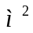 | 12
Площадки проміжного складування у станка, | 10
Комплектація і упакування готової продукції, /500 тис. в рік готової продукції | 36
Ремонтно-монтажні роботи на один станок у відділеннях,
Розпилення  Розкрій  Фактурна обробка | 36  24  24

Нормативна вантажопідйомність кранового обладнання, т:
Склад сировини | 20
Розпилення | 15
Розкрій | 5
Фактурна обробка | 5
Склад готової продукції | 5
Тип кранів ті їх кількість слід визначати проектом з приведенням обґрунтованих розрахунків.

